# МУНИЦИПАЛЬНОЕ БЮДЖЕТНОЕ УЧРЕЖДЕНИЕ КУЛЬТУРЫ

**«КРАСНИНСКАЯ ЦЕНТРАЛИЗОВАННАЯ БИБЛИОТЕЧНАЯ СИСТЕМА»**

**МУНИЦИПАЛЬНОГО ОБРАЗОВАНИЯ**

**«КРАСНИНСКИЙ РАЙОН»**

**СМОЛЕНСКОЙ ОБЛАСТИ**

|  |  |
| --- | --- |
|  | Утверждаю  Начальник отдела культуры и спорта  Администрации муниципального образования "Краснинский район" Смоленской области  ____________________Г.Н.Самусева  ________________________________ |

 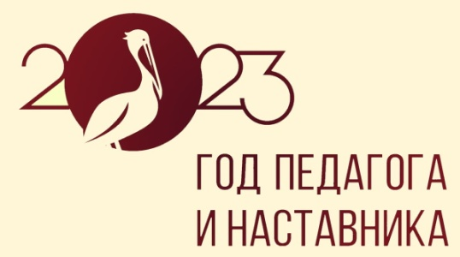

ОТЧЕТ

О РАБОТЕ ЦБС

ЗА 2023г.

**пгт Красный, 2024 г.**

ББК 78.3

О 88

Отчет о работе за 2023 г./Муниципальное бюджетное учреждение культуры «Краснинская централизованная библиотечная система муниципального образования «Краснинский район» Смоленской области »/ [сост. Д.С.Дудовцева].- Красный, 2024.-

с. 80

**Содержание:**

|  |  |
| --- | --- |
| **1.СОБЫТИЯ ГОДА** | **С.4- 6** |
| **2. БИБЛИОТЕЧНАЯ СЕТЬ РАЙОНА** | **С 6-9** |
| **3. СТАТИСТИЧЕСКИЕ ПОКАЗАТЕЛИ** | **С 9-13** |
| **4. БИБЛИОТЕЧНЫЕ ФОНДЫ (ФОМИРОВАНИЕ, ИСПОЛЬЗОВАНИЕ, СОХРАННОСТЬ)** | **С13-16** |
| **5.КАТАЛОГИЗАЦИЯ И ОЦИФРОВКА БИБЛИОТЕЧНОГО ФОНДА** | **С16-17** |
| **6. ОРГАНИЗАЦИЯ И СОДЕРЖАНИЕ БИБЛИОТЕЧНОГО ОБСЛУЖИВАНИЯ ПОЛЬЗОВАТЕЛЕЙ** | **С 18-52** |
| **7. СПРАВОЧНО-БИБЛИОГРАФИЧЕСКАЯ РАБОТА** | **С 52-58** |
| **8. КРАЕВЕДЧЕСКАЯ ДЕЯТЕЛЬНОСТЬ БИБЛИОТЕК** | **С 58-63** |
| **9. АВТОМАТИЗАЦИЯ БИБЛИОТЕЧНЫХ ПРОЦЕССОВ** | **С 62-64** |
| **10. ОРГАНИЗАЦИОННО-МЕТОДИЧЕСКАЯ РАБОТА** | **С 65-67** |
| **11. БИБЛИОТЕЧНЫЕ КАДРЫ** | **С 69-69** |
| **12. МАТЕРИАЛЬНО-ТЕХНИЧЕСКИЕ РЕСУРСЫ БИБЛИОТЕК** | **С 70-73** |
| **13. ОСНОВНЫЕ ИТОГИ ГОДА** | **С 73** |
| **СПИСОК ЛИТЕРАТУРЫ** | **С 74** |
| **ПРИЛОЖЕНИЯ** | **С75-84** |

1. **События года**

***1.1. Главные события библиотечной жизни района.***

**Основные цели и задачи библиотек ЦБС в 2023 году**

Главная цель – развитие информационно-библиотечного обслуживания населения в целях обеспечения равного и свободного доступа к информации, предоставление современного и качественного библиотечного обслуживания пользователей через приобщение к российской истории, мировой культуре, сохранение культурного наследия.

Задачи:

* Выполнение основных контрольных показателей работы и привлечение новых пользователей;
* Обеспечение прав пользователей на свободный доступ к информации;

• Содействие реализации культурных, образовательных, профессиональных потребностей пользователей;

* Формирование информационной культуры пользователей;

• Развитие и продвижение библиотечных услуг населению путем внедрения в библиотечные процессы автоматизации и применение новых инновационных форм и методов работы;

* Повышение комфортности библиотечной среды, формирование положительного имиджа библиотеки, развитие рекламы библиотек и чтения;
* Обеспечение сохранности библиотечных фондов.

2023 год был богат на знаменательные события:

2023 год входил в **Международные десятилетия, объявленные Юнеско**:

# 2014–2024 гг. – Десятилетие устойчивой энергетики для всех

**2018-2027 гг. -** Десятилетие детствав Российской Федерации

**2019–2028** – Десятилетие семейных фермерских хозяйств;

**2021–2030** – Десятилетие науки об океане в интересах устойчивого развития;

**2021–2030** – Десятилетие ООН по восстановлению экосистем;

* **2023 год Президентом РФ** былобъявлен Годом педагога и наставника.  Приурочен к 200-летию со дня рождения одного из основателей российской педагогики Константина Дмитриевича Ушинского.

ПО УКАЗУ ПРЕЗИДЕНТА РОССИЙСКОЙ ФЕДЕРАЦИИ В 2023 ГОДУ:

* Празднование 100-летия со дня рождения Р.Г. Гамзатова.
* Празднование 150-летия со дня рождения С.В. Рахманинова.
* Празднование 200-летия со дня рождения А.Н. Островского.
* 1160 лет городу Смоленску
* 1160 лет со времени возникновения славянской письменности (863 г. - равноапостольные братья Кирилл и Мефодий создали славянскую азбуку)
* 1035 лет Крещению Руси (988)
* 445 лет «Азбуке» Ивана Федорова (1578). Первая книга мирского назначения — русский букварь «Азбука».
* 410 лет подвигу Ивана Сусанина (1613)
* 320 лет г. Санкт-Петербург (1703)
* 100 лет государственному гербу CCCP (1923)
* 80 лет Курской битве (1943)
* 80 лет прорыву блокады Ленинграда (1943)
* 80 лет Сталинградской битве (окончена в 1943 г.)
* 80 лет со дня освобождения Смоленщины и Краснинского района от немецко-фашистских захватчиков

Тематическая направленность деятельности подразделений ЦБС была обусловлена реализацией совместных планов с отделом культуры и спорта, отделом образования, Межведомственной комиссией по противодействию злоупотреблению наркотическими средствами, сектором социальной защиты населения и др. по пропаганде здорового образа жизни, профилактике наркомании, СПИДа, курения, токсикомании, по предупреждению безнадзорности и правонарушений среди несовершеннолетних и организации содержательного досуга, нравственно-патриотического воспитания детей и подростков.

Вся деятельность в 2023 году осуществлялась согласно плана мероприятий «дорожной карты» и Стандарта качества предоставляемых услуг с применением программно-целевого планирования.

В прошедшем году МБУК «Краснинская ЦБС» продолжала своё развитие как часть единого информационного пространства. Вся работа библиотек была направлена на повышение качества предоставляемых услуг.

Библиотеки продолжали работу по созданию условий для сохранения и развития библиотечных ресурсов, обеспечению равного доступа к информации всем категориям граждан.

Приоритетные направления работы библиотек ЦБС также определялись федеральными и региональными программами, знаменательными и памятными датами.

Эти и другие приоритеты нашли свое отражение работы библиотек МБУК «Краснинская ЦБС» в 2023 году.

***1.2.Федеральные, региональные и муниципальные целевые программы, проекты и иные мероприятия, определявшие работу библиотек района в анализируемом году.***

Федеральный проект «Культурная среда» национального проекта "Культура" 2019-2024гг.

-Выполнение плана мероприятий ("дорожной карты")

-Выполнение муниципального задания.

Участие в **муниципальных программах:**

"Комплексные меры противодействия злоупотреблению наркотиками и их незаконному обороту на территории муниципального образования "Краснинский район" Смоленской области.

**Библиотечные программы:**

* **"Библиотека - центр информации по проблемам алкоголизма, наркомании, табакокурения**" (ЦБС)
* **"Солнечное лето"** (ЦДБ) - программа летнего чтения
* **"Мне дорог край, в котором я живу"** - Краеведческая программа (ЦБС)
* **«Библиотека без границ» -** программа по продвижению чтения Гусинской сельской библиотеки.

**2.****Библиотечная сеть района.**

***2.1. Характеристика библиотечной сети на основе формы государственной статистической отчетности 6-НК, в сравнении с предыдущим периодом***

Муниципальное бюджетное учреждение культуры «Краснинская централизованная библиотечная система» на начало 2024 года имеет следующую структуру: Центральная районная библиотека, Центральная детская библиотека, 11 сельских филиалов в поселениях района.

Наименование библиотек в соответствии с Уставом **(Приложение 1)**

***2.2. Структурные изменения в сети, связанные с открытием, закрытием, слиянием, передачей библиотек***

В 2023 году открытия, закрытия, слияния, передачи библиотек не было.

***2.3. Внестационарное библиотечное обслуживание***

Обслуживание населения отдаленных населенных пунктов велось с помощью внестационарной сети: пунктов выдачи, передвижек, книгонош.

Инвалиды, участники Великой Отечественной войны, труженики тыла, престарелые граждане, люди с ограничениями жизнедеятельности обслуживались на дому. В 2022 году их обслужено 35 человек.

|  |  |  |  |
| --- | --- | --- | --- |
| **№п/п** | **Организация внестационарного обслуживания** | **Количество** | |
| **2022** | **2023** |
| 1 | Библиотечные пункты выдачи | 6 | 6 |
| 2 | Передвижки | 35 | 34 |
| 3 | Книгоноши | 12 | 12 |

***2.4. Юридический статус библиотек района***

Централизованная библиотечная система является муниципальным бюджетным учреждением культуры и действует на основании Устава. Учреждение является юридическим лицом, Учредителем выступает Администрации муниципального образования «Краснинский район» Смоленской области. Учреждение имеет самостоятельный баланс, обособленное имущество, единый штат.

***2.5. Изменения в структуре сети в отчетном году***

|  |  |  |  |
| --- | --- | --- | --- |
| **№п/п** | **Структура сети** | **2022** | **2023** |
| 1 | Библиотеки | 13 | 13 |
| 2 | ЦСЗИ | 2 | 2 |
| 3 | Кафедра православной литературы | 2 | 2 |
| 4 | Центр семейного чтения | 1 | 1 |

Изменений в структурной сети в 2023 году не произошло.

***2.6. Доступность библиотечных услуг***

Для обеспечения доступности библиотечных услуг населению Краснинского района, сеть муниципальных библиотек размещена следующим образом:

- 1 центральная районная библиотека в районном центре муниципального образования;

- 1 центральная детская библиотека в районном центре муниципального образования;

-2 филиала в административных центрах сельских поселений;

-2 филиала в населенных пунктах, имеющих более 500 жителей;

-7 филиалов в населенных пунктах, имеющих менее 500 жителей;

Общее количество населенных пунктов - 182

Количество библиотек, работающих по сокращенному графику-9.

|  |  |  |
| --- | --- | --- |
| **№п/п** | **Наименование библиотеки** | **Количество штатных единиц** |
| 1. | Краснинская районная библиотека | 9 |
| 2. | Краснинская центральная детская библиотека | 2,5 |
| 3. | Викторовская сельская библиотека | 0,25 |
| 4. | Волковская сельская библиотека | 0,25 |
| 5. | Волоедовская сельская библиотека | 0,5 |
| 6. | Гусинская сельская библиотека | 2 |
| 7. | Красновская сельская библиотека | 0,75 |
| 8. | Маньковская сельская библиотека | 1 |
| 9. | Мерлинская сельская библиотека | 0,5 |
| 10. | Нейковская сельская библиотека | 0,5 |
| 11. | Октябрьская сельская библиотека | 0,5 |
| 12. | Павловская сельская библиотека | 0,5 |
| 13. | Сырокоренская сельская библиотека | 0,75 |
| **Итого: 18,5** | | |

***2.7. Краткие выводы***

В библиотечной сети муниципального образования "Краснинский район" Смоленской области в 2023 году не произошло изменений. Муниципальные библиотеки продолжают позиционировать себя как творческие площадки, навигатор в мире информации и знаний, место общения населения.

1. **Статистические показатели**

В деятельности библиотек Краснинской ЦБС ежедневно происходит сбор и обработка показателей работы. Ежедневный учет заключается в регистрации библиотечных процессов и операций в принятых в библиотеке документах по единым единицам учета. Система сбора статистических показателей в библиотеках ЦБС осуществляется на основании еженедельных, ежемесячных, ежеквартальных и годовых отчетов на основании форм государственной статистической отчетности 6-НК, которые предоставляют в методический отдел все библиотеки ЦБС. На основании статистических показателей проводится анализ эффективности работы библиотек ЦБС.

***3.1.Охват населения района библиотечным обслуживанием***

По данным статистики на 01.01.2023 года население Краснинского района составляет **10449** человек. (- 994 к прошлому году).

Охват населения библиотечным обслуживанием по ЦБС составил - 90,1%, в сельской местности - 64,4 %.

***3.2. Выполнение показателей, включенных в муниципальное задание ЦБС.***

**Количество посещений (в стационарных условиях)**

|  |  |  |
| --- | --- | --- |
| **План** | **Факт** | **Отклонение**  **+,-** |
| **81520** | **82361** | **+841** |

**Количество посещений (вне стационара)**

|  |  |  |
| --- | --- | --- |
| **План** | **Факт** | **Отклонение**  **+,-** |
| **6500** | **6695** | **+195** |

**Количество посещений (удаленных пользователей)**

|  |  |  |
| --- | --- | --- |
| **План** | **Факт** | **Отклонение**  **+,-** |
| **27500** | **26464** | **-1036** |

***3.3.Анализ основных показателей***

***Абсолютные показатели***

Общее число **пользователей** по ЦБС - **9412** (+11) к прошлому году, в том числе в сельских библиотеках-филиалах - **4421** (-10) к уровню 2022 года)

**(Приложение2 )**

|  |  |  |  |  |  |  |  |  |  |  |  |  |  |  |  |
| --- | --- | --- | --- | --- | --- | --- | --- | --- | --- | --- | --- | --- | --- | --- | --- |
| **Количество пользователей**   |  |  |  |  |  | | --- | --- | --- | --- | --- | |  | **ЦБ** | **ДБ** | **с/филиалы** | **ЦБС** | | **2023** | **3702** | **1289** | **4559** | **9517** | | **2022** | **3687** | **1283** | **4431** | **9401** | |

**Книговыдача по ЦБС составила 160571** экземпляра (-5125) к уровню 2022 года), в том числе на селе **78901** экземпляров (-5356 экз. к уровню 2022года). **(Приложение 3)**

|  |  |  |  |  |  |  |  |  |  |  |  |  |  |  |  |
| --- | --- | --- | --- | --- | --- | --- | --- | --- | --- | --- | --- | --- | --- | --- | --- |
| **Количество книговыдач**   |  |  |  |  |  | | --- | --- | --- | --- | --- | |  | **ЦБ** | **ДБ** | **с/филиалы** | **ЦБС** | | **2023** | **42932** | **38738** | **78901** | **160571** | | **2022** | **42717** | **38722** | **84257** | **165696** | |

Количество посещений по ЦБС составили **115520** (+4780) к уровню прошлого года), в том числе на селе **42775** (+19) к уровню 2022 года). **(Приложение 4).**

|  |  |  |  |  |  |  |  |  |  |  |  |  |  |  |  |
| --- | --- | --- | --- | --- | --- | --- | --- | --- | --- | --- | --- | --- | --- | --- | --- |
| **Количество посещений**   |  |  |  |  |  | | --- | --- | --- | --- | --- | |  | **ЦБ** | **ДБ** | **с/филиалы** | **ЦБС** | | **2023** | **53953** | **18792** | **42775** | **115520** | | **2022** | **49208** | **18776** | **42756** | **110740** | |

***Относительные показатели деятельности библиотек района***

|  |  |  |
| --- | --- | --- |
| **Показатели** | **2022г.** | **2023г.** |
| Обращаемость | 1,8 | 1,7 |
| Читаемость | 17,6 | 17,1 |
| Посещаемость | 9,5 | 9,5 |
| Процент обслуживания | 82,1 | 90,1% |

***Экономические показатели деятельности библиотек района***

|  |  |  |  |
| --- | --- | --- | --- |
| **Показатели** | **Расходы на обслуживание одного пользователя** | **Расходы на одно посещение** | **Расходы на одну документовыдачу** |
| 2023г. | 1065,3 | 87,8 | 62,7 |
| 2022г. | 1051,5 | 89,2 | 59,6 |

***3.2.Оказание платных услуг***

В 2023 году библиотеки ЦБС предоставляли читателям платные сервисные услуги.

Платные услуги оказывает ЦРБ, Гусинская сельская библиотека-филиал. Наиболее востребованные услуги – ксерокопирование, компьютерный набор текста, распечатка текстовых документов, поиск информации с использованием удаленных ресурсов Интернет, поиск нормативно-правовых документов в СПС Консультант плюс. Средства, полученные от платных услуг использованы для оплаты командировочных расходов, приобретение расходных материалов для оргтехники, канцелярские и хозяйственные товары. План по платным услугам выполнен на 120%

Перечень платных услуг, оказываемых населению муниципального образования «Краснинский район» Смоленской области библиотеками МБУК «Краснинская ЦБС» **(Приложение №5)**

|  |  |  |  |  |
| --- | --- | --- | --- | --- |
| **Библиотеки** | **Всего поступило средств от платных услуг (сумма)** | **В том числе** | | |
| **ксерокопирование** | **с использованием компьютерных технологий** | **по Пушкинской карте** |
| ЦБС | **43900,00** | **5950,00** | **10280,00** | **27670** |
| Центральная районная библиотека | **36780,00** | **350,00** | **8760,00** | **27670** |
| Центральная детская библиотека | **-** | **-** | **-** | - |
| Сельские библиотеки-филиалы | **7120,00** | **5600,00** | **1520,00** | - |

***3.3.Краткие выводы***

В 2023 году увеличилось число читателей и посещений в библиотеках ЦБС в сравнении с 2022г. В связи с проведением мероприятий в рамках проекта «Пушкинская карта», увеличились платные услуги ЦБС.

**4. Библиотечные фонды**

***4.1. Общая характеристика совокупного фонда библиотек района (объем, видовой и отраслевой состав.) Динамика с прошлым годом.***

Формирование библиотечных фондов осуществляется в соответствии с целями и задачами, стоящими перед ЦБС. Основной задачей формирования фондов является их соответствие информационным потребностям общества.

Основными источниками комплектования фондов ЦБС в 2023 году были: федеральный, муниципальный бюджеты, дары читателей, организаций, спонсорская помощь.

Тенденция на уменьшение количественного состава фонда центральной детской библиотеки и сельских библиотек-филиалов сохраняется, так как фонды библиотек ветшают и устаревают по содержанию.

**Объём фонда, видовой и отраслевой составы:**

|  |  |  |  |  |  |  |  |  |  |  |  |
| --- | --- | --- | --- | --- | --- | --- | --- | --- | --- | --- | --- |
| **год** | **всего** | **книг** | **брошю-ры** | **Аудио, видео** | **CD Rom** | **соц.**  **эк.** | **енл** | **техн** | **иск-во** | **проч.** | **Худ.**  **и дет** |
| **2022г.** | 92563 | 90631 | 655 | 276 | 155 | 10165 | 2989 | 3399 | 1811 | 3143 | 71056 |
| **2023г.** | 90979 | 89474 | 422 | 276 | 155 | 10192 | 2909 | 3264 | 1801 | 3098 | 69715 |

Совокупный объем фонда Краснинской ЦБС на начало 2024 года составляет **90979** экз. Это на **1584** экз. меньше, чем в прошлом году.

***4.2. Движение совокупного фонда ЦБС, в т.ч. по видам документов:***

|  |  |  |  |  |  |
| --- | --- | --- | --- | --- | --- |
| **показатели** | **объём**  **фонда** | **книг** | **брошюр** | **CD Rom** | **Аудио,видео**  **кассеты** |
| **Состояло** | **92563** | **90631** | **655** | **155** | **276** |
| **Поступило** | **1351** | **1299** | **-** |  |  |
| **Выбыло** | **2935** | **2456** | **233** |  |  |
| **Состоит**  **на конец года** | **90979** | **89474** | **422** | **155** | **276** |

**Поступление новых документов в фонд Краснинской ЦБС**

|  |  |  |  |  |  |
| --- | --- | --- | --- | --- | --- |
| **Всего** | | **Из них:** | | | |
| **2022г.** | **2023г.** | **Книжные издания** | | **Периодические издания** | |
| **2022г.** | **2023г.** | **2022г.** | **2023г.** |
| **1259** | **1351** | **1028** | **1299** | **231** | **52** |

**Поступления по отраслевому составу:**

|  |  |  |  |  |  |  |  |
| --- | --- | --- | --- | --- | --- | --- | --- |
|  | **всего** | **соц.эк.** | **енл** | **с/х техника** | **иск-во** | **худож.**  **и дет.** | **проч.** |
| **Поступило**  **за 2023г.** | **1351** | **240** | **10** | **9** | **3** | **1077** | **12** |

**Распределение новых поступлений по библиотекам ЦБС (Приложение 6)**

***4.3.Оценка состояния и использования фондов библиотек,***

***находящихся в составе сети***

|  |  |  |
| --- | --- | --- |
| **Наименование**  **Показателя** | **2022г.** | **2023г.** |
| **Обновляемость**  **фондов (в %)** | **1,3** | **1,4** |
| **Обращаемость (в % )** | **1,8** | **1,7** |

Обновляемость фондов **–** 1,4% при норме модельного стандарта 5%; обращаемость в норме.

**Выдача документов библиотечного фонда ЦБС:**

|  |  |  |
| --- | --- | --- |
| **Всего** | **Книги** | **СD-rom** |
| **160571** | **160462** | **109** |

**Выдача документов по отраслевому составу:**

|  |  |  |  |  |
| --- | --- | --- | --- | --- |
| **Соц.-экон.** | **Енл** | **Техника**  **с/х** | **Искусство и спорт** | **Худож. и дет. лит.** |
| **33752** | **12891** | **10881** | **3881** | **100166** |

В 2023 году было зарегистрировано - 25 отказов.

При текущем комплектовании фондов отказы учитываются в первую очередь.

***4.4. Финансирование комплектования (объемы, основные источники)***

**Финансирование комплектования (Приложение 7)**

**Районный бюджет**

**Подписка:** всего **54998,00**

2-ое полугодие 2023г – 18459 руб.

1-ое полугодие 2024г. –**36539** руб.

Комплектование книжного фонда ЦРБ – **150 283 руб.** Приобретено – **305** экз.

**Федеральный бюджет**

Комплектование книжного фонда – **23282**  руб. Приобретено - 69 экз.

Областной бюджет(софинансирование) - **4769 руб.** Приобретно **-17 экз.**

Другие источники - 443 экз.

***4.5.Обеспечение сохранности фондов***

- Учет документов библиотечного фонда ЦБС ведется в соответствии с «Порядком учета документов, входящих в состав библиотечного фонда», утвержденного Приказом МК РФ от 08.10.2012 г. № 1077.

- отреставрированных и переплетенных изданий не было.

- ежемесячно проводятся санитарные дни, отбираются документы для мелкого ремонта и для списания по ветхости, по устарелости.

-Охранная сигнализация установлена в центральной районной и детской библиотеках;

- в сельских библиотеках-филиалах охранная сигнализация отсутствует;

- аварийных ситуаций в 2023 году не было.

***4.6.Краткие выводы***

Основные тенденции в формировании и использовании фондов: недостаточное изучение и списание устаревшего фонда. Финансирование комплектования фондов ЦБС ограничивает возможность полноценного обновления фондов библиотек.

Для сохранности библиотечных фондов проводятся регулярные сверки, проводятся беседы с пользователями по поводу бережного отношения к печатным изданиям.

Продолжали:

- акции: «Подари книгу библиотеке», «Народная библиотека».

- ежеквартально проводили «День задолжника», «Неделю возвращенной книги».

Продолжался активный поиск внебюджетных источников для приобретения литера­туры.

**5. Каталогизация и оцифровка библиотечного фонда**

***5.1. Создание электронных каталогов и других баз данных библиотеками ЦБС***

В Краснинской ЦБС с 2017 года используется АБИС "Руслан". В 2023 году продолжалась работа по внесению новых записей в сводный электронный каталог. В текущем году внесено **1120** записей. Всего объем электронного каталога составляет **7893** записи.

В 2018 году был подписан договор о сотрудничестве в области создания и поддержи Сводного электронного каталога периодики библиотек Смоленской области. Это позволяет обеспечить полное отражение фонда периодических изданий краеведческого содержания в Сводном каталоге. В 2022 году внесено **78** библиографических записей статей из газеты "Краснинский край". Всего **406** записей.

**Объем электронного каталога**

|  |  |  |  |  |  |
| --- | --- | --- | --- | --- | --- |
| **Объем электронного каталога** | | **Из них:** | | | |
| **Количество машиночитаемых библиографических записей** | | **Количество записей в сводном каталоге периодики** | |
| **2023г.** | **2022г.** | **2023г.** | **2022г.** | **2023г.** | **2022г.** |
| **8299** | **7101** | **1120** | **1120** | **78** | **48** |

***5.2.Оцифровка документов библиотечного фонда ЦБС***

Технические возможности ЦБС не позволили в 2023 году начать оцифровку фонда

***5.3.Представительство библиотек ЦБС в сети Интернет***

В 2013 году, по долгосрочной областной целевой программе «Развитие информационного общества и формирование электронного правительства Смоленской области на 2011 – 2012 год, утвержденной Постановлением Администрации Смоленской области от 28 сентября 2010 г. N 584, начал работу сайт Краснинской ЦБС. Адрес сайта: **http://**[**krasny.library67.ru**](http://krasny.library67.ru/)**.** Сайт имеет версию для слабовидящих. В течение года сайт обновлялся и дополнялся новой информацией. В 2023 году оптимизировано информационное наполнение сайта. В социальных сетях "Одноклассники", "ВК", «Телеграмм» продолжали работу группы "Библиотеки МБУК "Краснинская ЦБС".

В 2023 году продолжалась работа на сайте **PRO.Культура.РФ** . Добавлено **48**  событий. Посещений сайта в 2023 году - **25039.**

В 2022 году подписан договор с ООО «Бинбрейн» о регистрации учреждения на маркетплейсе ВМУЗЕЙ в рамках проекта «Пушкинская карта».

***5.4. Краткие выводы***

Одним из главных направлений деятельности ЦБС Краснинского района является автоматизация библиотечных процессов и внедрение новых информационных технологий. В течение года сайт пополнялся новой актуальной информацией.

**6. Организация и содержание библиотечного обслуживания пользователей**

***6.1. Общая характеристика основных направлений библиотечного обслуживания населения района.***

Основными направлениями социокультурной деятельности библиотек в 2023 году являлись: продвижение чтения, краеведческая деятельность, экологическое просвещение населения, профилактика наркомании среди молодежи, привлечение детей к чтению в библиотеке, пропаганда знаний по истории Отечества, военно-патриотическое, правовое, эстетическое и нравственное воспитание.

Массовая работа с населением в основном ориентирована на детскую и молодежную аудиторию.

В выставочной работе оформлялись книжные выставки к литературным датам, к знаменательным календарным датам, актуальным событиям, тематические и рекламирующие фонды библиотек. Всего в библиотеках ЦБС прошло  **1076** мероприятий. **(Приложение 8)**

**2023 год был объявлен Годом педагога и наставника.**

В библиотеках ЦБС были оформлены книжно-иллюстративные выставки **«Быть учителем - призванье» (ЦРБ)**, **«Учителям особое почтение»** **(ЦДБ**), **«Учитель на страницах книг»** (Гусинская с/б), **«Педагог – не звание, педагог – призвание» (**Маньковскаяс/б**),** которые действовали в течение года.

В течение года прошли мероприятия: **«Славим мы величие учителя» -** онлайн медиавернисаж, **«Математика+Литература», «География+Литература», «Любителям словесности» -** цикл онлайн викторин**, «Весёлые уроки» - библиококтейль, «Хорошо учиться в школе» -** виртуальная книжная выставка художественной литературы об учителях, **«В Яснополянской школе Льва Толстого»** – литературный час, **«Учителями славится Россия» -** онлайн поэтическое поздравление, **«Сказочные уроки Ушинского» -** литературно-игровое занятие (**ЦДБ**), **«Звенит звонок, начинается урок» -** игровая программа (Сырокоренская с/б), **«Вот и в школу мы пришли»** - урок школьного этикета (Волоедовская с/б), **«Школьная Вселенная» -** познавательное путешествие по школам разных стран (Гусинская с/б), **«Школьные посиделки» -** викторина(Октябрьская с/б), **«Переменка» -** познавательно-интеллектуальный час(Маньковская с/б), **«Волшебные цифры» -** математический урок (Павловская с/б), **«КЛАССные истории» -** литературный урок (Викторовская с/б), **«Сказочные школы» -** литературное путешествие (Красновская с/б), **«Если б я был учителем…» -** час фантазий (Мерлинская с/б), **«Большая перемена» -** игровая программа (Нейковская с/б), **«За страницами школьного учебника» -** познавательный час (Волковская с/б).

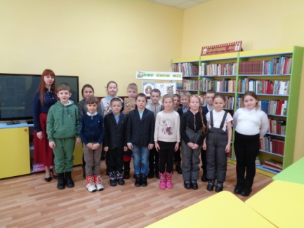13 февраляв ЦДБ для учащихся 2 «Б» класса Краснинской средней школы было проведено литературно-игровое занятие **«Сказочные уроки Ушинского».**

Мероприятие было посвящено 200-летию со дня рождения К. Д. Ушинского и Году педагога и наставника.

В ходе мероприятия ребята  вспомнили самые известные произведения писателя: «Бишка», «Как рубашка в поле выросла», «Два козлика», «Умей обождать», «Четыре желания», «Дети в роще», «Проказы старухи-зимы», послушали его удивительные рассказы о жизни и труде людей, о чудесах природы, приняли участие в игровой программе, в которой каждому рассказу писателя соответствовало определенное задание. Завершилось мероприятие обзором книг писателя, представленных на книжно-иллюстративной выставке **«Мастер русского слова».**

15 сентябряв ЦДБ для учащихся 2 «А» класса Краснинской средней школы состоялся литературный час,посвящённый 195-летию со дня рождения Л. Н. Толстого и Году педагога и наставника **«В Яснополянской школе Льва Толстого».**

В начале мероприятия детям рассказали о бесплатной школе для крестьянских детей, открытой осенью 1859 года Львом Николаевичем Толстым в своей усадьбе Ясная Поляна, которая была не похожа ни на какую другую, ведь в ней ученики чувствовали себя свободно и весело. Каждый спрашивал учителя обо всём, о чём ни пожелает, уроки превращались в общую беседу, а часто в игру.

Затем ребята познакомились с  «Азбукой» и «Новой азбукой», в которых писатель использовал лучшие сказки, басни, былины, пословицы, поговорки.

Школьники отгадывали авторские загадки, вспоминали рассказы, басни и сказки «Три медведя», «Собака и её тень», «Косточка», «Лгун», «Осёл в львиной шкуре», «Ястреб и голуби», «Мышь, кот и петух», обсудили быль «Старик и яблони».

Завершилось мероприятие просмотром мультфильмов по мотивам произведений Льва Николаевича.

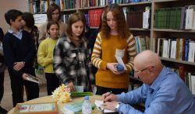 В литературной гостиной ЦРБ прошел день поэзии **«Поэзии чарующие строки»** , на который собрались ребята из разных школ Краснинского района для того, чтобы познакомиться с творчеством Краснинского поэта – Тома Григорьевича Иванова, который более сорока лет был учителем русского языка и литературы Краснооктябрьской средней школы.

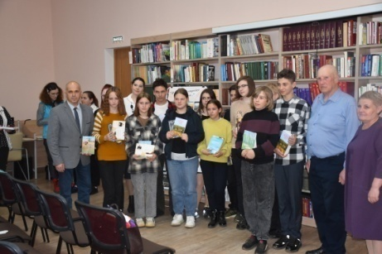Школьники узнали биографию поэта, познакомились с его творчеством, читали стихи и получили ответы на все интересующие их вопросы. Том Григорьевич провел мастер-класс для желающих попробовать себя в написании стихов и прозы.  
На этой встрече также присутствовали Глава Краснинского района С. В. Архипенков, редакция газеты «Краснинский край».

***Гражданско-патриотическое воспитание***

Сегодня, когда становится все заметней постепенная утрата обществом традиционного патриотического сознания, задача библиотеки – не только сохранить, но и передать молодому поколению россиян, то богатство, которое определяется словами «героическое историческое наследие**».**

24 январяв ЦДБ для учащихся 6 «В» класса Краснинской средней школы был проведен исторический квест, посвящённый 80-летию прорыва блокады Ленинграда **«900 дней мужества».**

Мероприятие прошло в рамках IV Всероссийской акции **«Читаем о блокаде»,** организованной ГБУК НО «Нижегородская государственная областная детская библиотека имени Т. А. Мавриной».

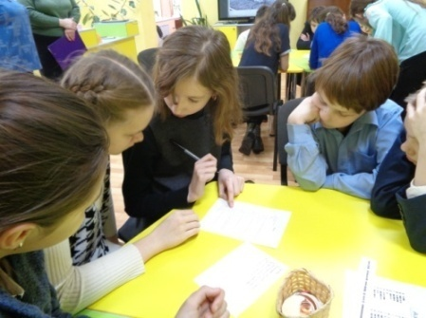Игра проходила по маршруту, каждая точка которого была задана в виде задания. Участники разделились на 2 команды и прошли 9 станций: «Шифровка», «Блокада в именах и географических названиях», «Память, увековеченная в камне», «Фотоблокада», «Тесты», «Верю – не верю», «Самый умный», «Кот в мешке» и «Знатоки истории».

Участники квеста прошли все станции и справились с заданиями.

Для ребят исторический квест стал уникальной возможностью прикоснуться к великим событиям, узнать новые исторические факты, а главное - понять, какой ценой досталась Победа.

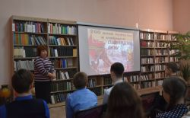1 февраля В ЦРБ прошел урок мужества  **«Великая Победа на Волге»**, для учащихся 8-го класса Краснинской средней школы. Чтобы воочию увидеть, как разворачивались боевые действия Сталинградской битвы, представить события тех страшных по накалу и трагизму дней, юным участникам встречи были показаны хроникальные кадры 1942-1943 годов. Девизом Сталинградской битвы стали знаменитые слова: "Ни шагу назад!". С помощью слайд-презентации ребята увидели грандиозный памятник-ансамбль «Героям Сталинградской битвы». Мероприятие сопровождалось просмотром аудио- и видеофрагментов о подвиге русского народа в Сталинградской битве.

15 февраля 1989 года завершился вывод советских войск из Афганистана. Памятная дата установлена, чтобы напомнить об этом событии, а также в память о более 14 тысячах советских солдат и офицеров, не вернувшихся с афганской войны. Центр социально-значимой информации районной библиотеки подготовил виртуальную выставку [**«Солдатский долг исполнен ими свято»**](http://krasny.library67.ru/files/198/c3fea0784687627c2ee3e23d9.mp4)**.**

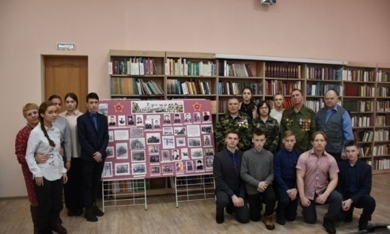В рамках проектов «Гений места» и «Пушкинская карта» 15 февраля в центральной районной библиотеки прошёл урок мужества **«И память снова возвращает нас в Афганистан…»**, посвящённый выводу войск из Афганистана. Тема войны – вечная боль и незаживающая рана. Ведущие познакомили гостей мероприятия с историческими событиями войны в Афганистане, а также рассказали о том, как мужественно и профессионально выполняли свой долг наши солдаты, как в сложнейших условиях проявляли наши стойкость и благородство, сохраняли верность военной присяге и долгу. Почетными гостями мероприятия стали ветераны войны в Афганистане: В.А. Шендалев, Л. В. Котикова, Ю.А. Шкырманцев и брат погибшего в той войне В.В. Харламенков. Этот день заполнится ветеранам боевых действий, как день воспоминаний. Ребята посмотрели клипы и фрагменты документальных фильмов об Афганской войне. Все присутствующие почтили Минутой молчания память погибших воинов-интернационалистов. Председатель совета Краснинской районной общественной организации «Российский союз ветеранов Афганистана» Шендалев Вячеслав Александрович подарил библиотеке книгу «Помяни нас, Россия». По окончании мероприятия, по лицам ребят было видно, что подвиг воинов-интернационалистов, почти их ровесников, не оставил их равнодушными и нашел отклик в их сердцах.

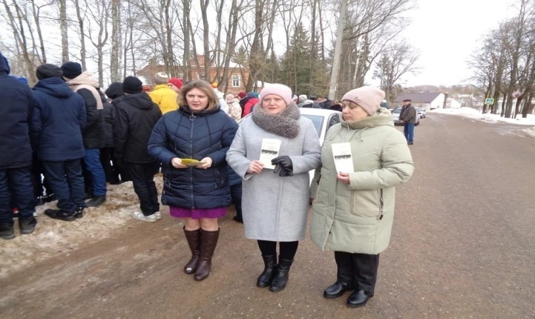К этой знаменательной дате заведующая сектором информационно – библиографических услуг  центральной районной библиотеки провела уличную акцию среди жителей п. Красный, в ходе которой жители получили краткую информацию о дате 15 февраля и буклет **«Афганистан – живая память…»**.

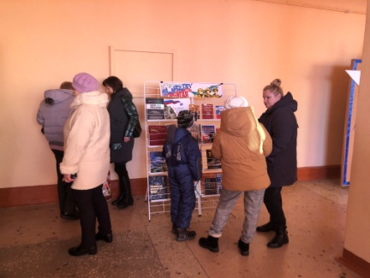23 февраля – это не просто праздник военных, это праздник для всех мужчин, ведь каждый в душе защитник Родины, Отечества, семьи, друзей и, конечно же, женщин.  В фойе дома культуры центральная районная библиотека представила книжно-иллюстративную выставку **«Отечеству на верность присягая»**.

80 лет назад, 27 февраля 1943 года, у деревни Чернушки Калининской области (ныне Псковской области) 19-летний рядовой 91-й Сталинской стрелковой бригады добровольцев-сибиряков Александр Матросов закрыл собой амбразуру вражеской огневой точки. Его подвиг в истории Великой Отечественной войны стал символом мужества и воинской доблести, бесстрашия и любви к Родине. На сайте ЦБС представлен онлайн рассказ [**«Склоняем голову перед солдатским подвигом»**](http://krasny.library67.ru/files/198/matrosov.mp4).

6 марта исполнилось 110 лет со дня рождения А. И. Покрышкина. Центральная районная библиотека на сайте ЦБС представила онлайн презентацию [**«Покрышкин – легенда авиации»**](http://krasny.library67.ru/files/198/376a8ca2ba5633d03a7ad6203.mp4), посвященную этому легендарному, выдающемуся лётчику.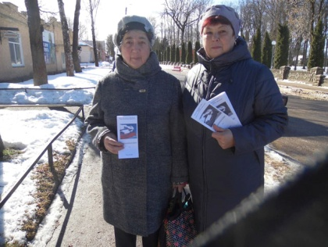

18 марта 2014 года произошло важное историческое событие для нашей страны – присоединение Крыма к России, то есть вхождение в состав Российской Федерации территории полуострова Крым, который до этого входил в состав Украины.

17 марта  сотрудник центра социально значимой информации центральной районной библиотеки провела уличную информационную акцию **«Крымская весна – 2023»**.

В библиотеках ЦБС к этому событию была подготовлена книжно-иллюстративную выставка **«Россия и Крым – общая судьба»**. Представленный материал знакомит  с историей праздника, рассказывает о важных событиях в истории республики, о значении полуострова для России.

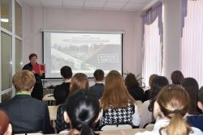19 апреля 2023 года в библиотеках МБУК «Краснинская ЦБС» проводился День единых действий в память о геноциде советского народа нацистами и их пособниками в годы Великой Отечественной войны 1941 – 1945 гг.  К акции **«Без срока давности»**, приуроченной к этому дню, присоединились библиотеки ЦБС.

В ЦРБ прошел урок – памяти  **«Огонь войны души не сжёг…»**, посвященный жертвам    преступлений нацистов и их пособников в годы Великой Отечественной войны. Старшеклассники познакомились с книгой краеведа, исследователя педагога Иосифа Цынмана «Бабьи Яры Смоленщины». Это книга источник знаний о нашей малой Родине, основанная на воспоминаниях  и рассказывающая о страшных фактах  леденящих душу…

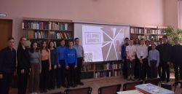 Учащиеся 8-го класса  Краснинской средней школы стали участниками урока мужества **«Ад за колючей проволокой»**. В ходе мероприятия библиотекари рассказали о событиях ВОВ, о фактах массового уничтожения мирного населения фашистами, о лагерях смерти.

В ЦДБ состоялся литературно-исторический урок **«Помни, не забудь!»**

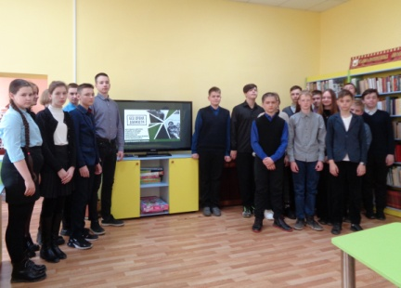Библиотекари рассказали ребятам о трагической судьбе оккупированных советских территорий, население которых подверглось геноциду со стороны фашистов и их пособников. Поговорили семиклассники о мужестве и героизме людей в годы Великой Отечественной войны. Вспомнили белорусскую деревню Хатынь и деревни Краснинского района Марково, Новое село, Фомино, Шарино, которые разделили судьбу Хатыни.

В ходе мероприятия дети познакомились с книгой «Сожжённые деревни Смоленщины», затем почтили память безвинно погибших в годы Великой Отечественной войны минутой молчания.

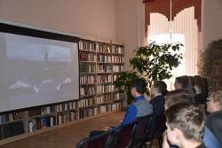 В преддверии праздника Дня Победы, в рамках проекта Пушкинская карта в ЦРБ для учащихся 8-го класса Краснинской средней школы (классный руководитель Баранова Т.Н.)  прошел литературный час **«И превратились в белых журавлей»**.

Библиотекари рассказали о памятниках, которые посвящены Великой Отечественной войне, навсегда увековечивающие стойкость и героизм народа.

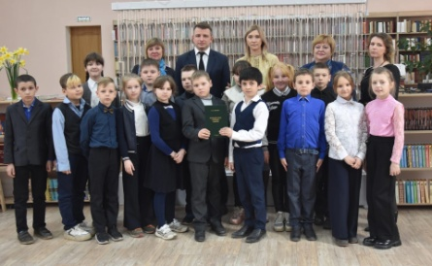Библиотекари  центральной  районной библиотеки  присоединились к патриотической акции  **«ОкнаПобеды»** и  украсили окна библиотеки  главными символами победы. Подобные акции – это дань памяти подвигу советского народа в Великой Отечественной войне.

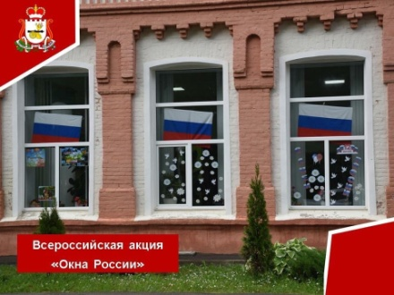В преддверии Дня Великой Победы в центральной районной библиотеке состоялась встреча ребят РДДМ "Движение Первых" с мировым судьей судебного участка №37 в муниципальном образовании «Краснинский район» Смоленской области Тисковой Лилией Николаевной, которая поделилась воспоминаниями своего дедушки, малолетнего узника фашистских концлагерей, Якушева Петра Ильича.

12 июня отмечается День России. В преддверии этого праздника по всей стране проходит Всероссийская акция **«Окна России 2023»**.

Центральная районная библиотека присоединяется к участию во Всероссийской акции «Окна России». Сотрудники библиотеки красочно украсили к празднику окна символами нашей страны.

К 60-летию полета первой женщины в космос на сайте ЦБС представлена видео презентация **«**[**Валентина Владимировна Терешкова - первая женщина космонавт»**](http://krasny.library67.ru/files/198/video-film.mp4).

Ежегодно 22 августа все россияне празднуют День Государственного флага Российской Федерации. В рамках праздника, заведующий сектором социально-значимой информации провела уличную акцию **«Гордо реет флаг Державы!»**. Жителям и гостям посёлка Красный были вручены буклеты с информацией об этом празднике.

В преддверии этого праздника по всей стране проходит Всероссийская акция **«Флаг России»**. Центральная районная библиотека присоединилась к акции, посвященной Дню Государственного флага, украсив окна флагами и картинками, посвящёнными тематике праздника.

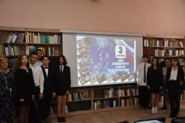Ежегодно, 3 сентября, в России отмечается День солидарности в борьбе против терроризма. В ЦРБ для учащихся 10-го класса Краснинской средней школы прошла видеобеседа **«Это забыть нельзя…»**.

На встрече рассказали об истоках терроризма в мире, в России. Ребята узнали, как важно проявлять гражданскую бдительность, как не стать жертвой теракта, как правильно вести себя в случае угрозы террористического акта, не дать забыть трагедию Беслана и других жертв террористических актов.

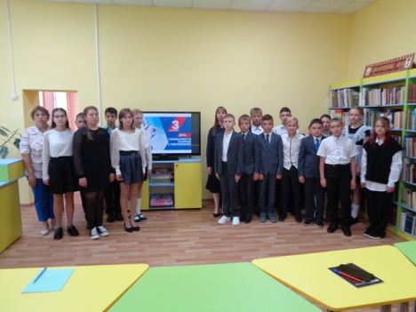1 сентября в ЦДБ для обучающихся 6 «Б» класса был проведен классный час, посвящённый Дню солидарности в борьбе с терроризмом **«Россия против террора».**

Ребята узнали, что такое «терроризм» и кто такие «террористы». Вспомнили масштабные теракты последнего десятилетия, особенно подробно трагедию 2004 года в городе Беслан.

Презентация и видеоролик **«Наш мир без терроризма»** закрепили знания о том, как вести себя в сложных обстоятельствах.

В 2023 году исполнилось 100 лет первому гербу Советского Союза, одному из  самых узнаваемых в мире, просуществовавшему с 1923 по 1991 год.  На сайт ЦБС был подготовлен онлайн рассказ [**«Честь и слава Российского герба»**](http://krasny.library67.ru/files/198/100-let-gerbu-sssr.mp4)**.**

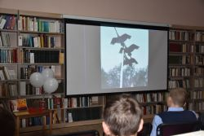 Ежегодно 22 октября отмечается один из самых поэтичных праздников в России – это День Белых Журавлей. 18 октября  в ЦРБ прошел литературный вечер  **«Белые журавли – птицы памяти»**.

Библиотекари рассказали историю праздника, о жизни и творчестве Расула Гамзатова, в этом году ему исполнилось 100 лет со дня рождения и 2023  год  объявлен в России Годом Расула Гамзатова. Ведущие рассказали о том, как возникло стихотворение, на основе которого была создана известная во всём мире песня «Журавли», познакомили с историей появления Праздника Белых журавлей.

В рамках Всероссийской акции **«Ночь искусств – 2023»** под девизом **«Россия объединяет»** в течение дня в библиотеках ЦБС прошли мероприятия, посвящённые Дню народного единства.

В центральной районной библиотеке у выставки  проводился тематический рассказ **«Россия – в единстве наша сила».**

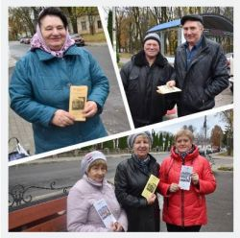В ходе рассказа посетители узнали о том, что означает название этого праздника? Почему возникла необходимость возродить этот праздник? Какие события стали основой народного единения, и кто был во главе национального единства? На протяжении всего тематического рассказа раскрывался вопрос о России и единстве, единении народа – что составляет силу России. К мероприятию была оформлена книжная выставка **«Под звон колоколов единство обрели»**.

К этой знаменательной дате прошла уличная акция среди жителей п. Красный, в ходе которой жители получили краткую информацию о дате 4 ноября и буклет **«В единстве наша сила».**

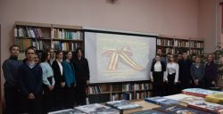Ежегодно, 9 декабря, в России отмечается День Героев Отечества или просто День Героев. К этому дню 7 декабря центральная районная библиотека для учащихся 8-го класса провела урок истории **«Герои России – Герои нашего времени».** Работники библиотеки познакомили с историей праздника, рассказали, кого чествуют в этот день. В ходе встречи также шел разговор и о Героях современной России, тех, кто порой ценой собственной жизни сражался и сражается за наше счастливое будущее и мирное небо над головой. Особенно интересным было для ребят просмотр видеоролика о нынешних героях, участвующих в СВО. О

В течение года по этому направлению в библиотеках ЦБС были оформлены: выставка панорама **«Славим защитников Отечества»** *(23 февраля – День защитника Отечества);* книжная выставка **«И была тут битва великая…»** *(18 апреля – День воинской славы России. Победы русских войск под предводительством князя А. Невского (Ледовое побоище) в 1242г.;* исторический портрет**«Командир прославленной Первой Конной»** *(140 лет со дня рождения С. М. Буденного);* книжно-иллюстративная выставка **«Была война… Была Победа…»**; тематическая выставка **«Русь, Россия, Родина моя…»** *(12 июня – День России);* выставка реквием **«В тот день июньский на рассвете…»** *(22 июня – День памяти и скорби);* выставка хронограф **«Русская победа в Полтавском сражении»** *(10 июля - День победы русской армии под командованием Петра Первого над шведами в Полтавском сражении)*; историческое путешествие **«Под символом славным могучей державы!»** *(22 августа – День Государственного флага РФ);* выставка бессмертие **«Бесконечно сердцу дорога Курская Великая дуга»** *(23 августа - День воинской славы России — День разгрома советскими войсками немецко-фашистских войск в Курской битве в 1943 году, 80 лет Курской битве);* выставка рассказ **«Героическая эпопея народного подвига: война 1812 года»** *(8 сентября - День Бородинского сражения русской армии под командованием М.И.Кутузова с французской армией);*  литературная выставка **«Битва за Кавказ: 440 огненных дня»** *(9 октября-80 лет День разгрома советскими войсками немецко-фашистских войск в битве за Кавказ);* выставка реквием **«Пусть обелиск напоминает нам…»** *(30 октября – День памяти жертв политических репрессий в России);* историческая выставка **«Шли на фронт - ушли в бессмертие»** *(3 декабря – День неизвестного солдата)***.**

**Таким образом**, в библиотеках МБУК «Краснинская ЦБС» сложилась определенная система героико-патриотического воспитания в которую входит:

-изучение многовековой истории Отечества, героического прошлого России;

-воспитание высоких духовно – нравственных принципов и гражданской ответственности, любви и преданности своему Отечеству;

-формирование патриотических чувств и сознания молодежи.

***Правовое просвещение***



|  |
| --- |
|  |

В 2023 году библиотеки МБУК "Краснинская ЦБС" продолжили правовое просвещение пользователей через справочно-библиографическое и информационное обслуживание. С 2001 года в центральной районной и Гусинской сельской библиотеках функционируют Центры социально – значимой информации, основной задачей которых является формирование информационно-правовой базы и использование современных информационных технологий для полного и качественного удовлетворения информационно-правовых запросов пользователей библиотеки. Благодаря мощному информационному потенциалу, правовой базе данных «Консультант Плюс», ресурсам Интернет, порталу Администрации Смоленской области можно выполнить любой запрос пользователя, оказать ему квалифицированную помощь и консультацию по интересующему его вопросу. Библиотеки регулярно оформляют книжные выставки, проводят Дни правовой и социально – значимой информации, уроки правовой культуры, актуальные беседы, обзоры литературы. Нашими постоянными партнерами являются работники инспекции по делам несовершеннолетних отдела МВД России «Руднянский», уголовно-исполнительной инспекции Краснинского района Управления Федеральной службы исполнения наказаний по Смоленской области. Библиотеки регулярно оформляют книжные выставки, проводят Дни правовой и социально – значимой информации, уроки правовой культуры, актуальные беседы, обзоры литературы.

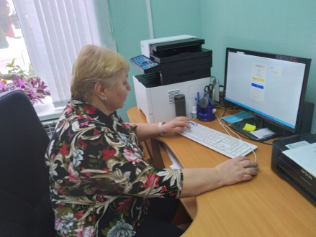

17 февраля - День спонтанного проявления доброты. Сотрудники  центра социально – значимой информации центральной районной библиотеки в течение недели помогли пенсионерам, инвалидам, овладеть навыками работы на компьютере в рамках акции **«Время добрых дел»**.

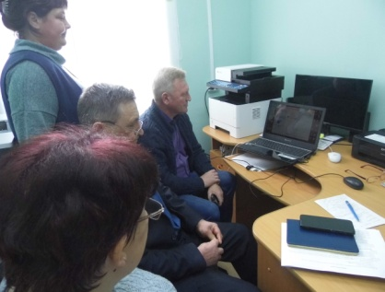21 февраля, в целях совершенствования работы по правовому просвещению граждан и оказанию им бесплатной юридической помощи, в Краснинской районной библиотеке,  в режиме онлайн видеосвязи **«Виртуальная приемная»**, проведен дистанционный прием жителей Краснинского района представителями  Аппарата Уполномоченного по правам человека.

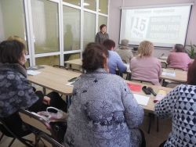Для потребителей всех возрастов проведен час правового просвещения **«Защита прав потребителей в современном обществе»**. В ходе встречи, присутствующие получили информацию об истории потребительского движения в мире, об основных правах потребителя, закрепленных Законом Российской Федерации «О защите прав потребителей» и основных базовых понятиях: «потребитель», «покупатель», «продавец», «изготовитель».

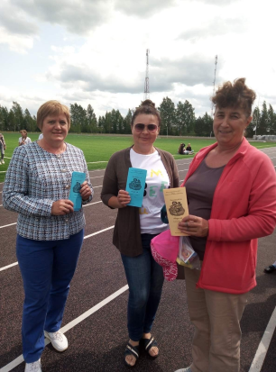 День предпринимателя – молодой праздник, который нацелен показать важность среднего и малого бизнеса для экономики государства. День предпринимателя в России отмечают 26 мая. Сотрудником центра социально – значимой информации Краснинской районной библиотеки 25 мая проведена  уличная информационная акция с вручением буклетов и поздравлениями предпринимателей поселка Красный.

1 июня, в Международный день защиты детей, на стадионе «Восток» прошла уличная акция **«Защищай и оберегай»**, посвященная этой дате. Цель акции – привлечение внимания к проблеме насилия в отношении детей, предупреждение и выявление фактов жестокого обращения с детьми, обеспечение защиты их прав. Участниками акции стали родители, которым была вручена памятка.

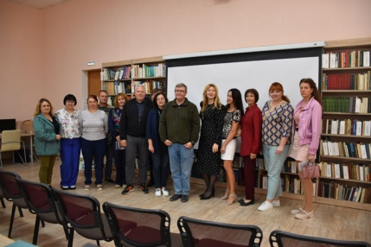13 сентября в  центральной районной библиотеке  прошла **«Ярмарка вакансий»** - это специальное  мероприятие организованное  Отделом  Смоленского областного государственного казённого учреждения "Центр занятости населения города Смоленска в Краснинском районе», с целью широкого привлечения работодателей к представлению имеющихся у них вакантных рабочих мест, оказанию содействия занятости гражданам, желающим трудоустроиться. На мероприятии присутствовали представители АО "ПО Кристалл", соискатели работы. Сотрудники  учебного центра «Кристалл» продемонстрировали фильм о предприятии и   условиях работы, были розданы буклеты с информацией об  имеющихся вакансиях.  Сотрудник Центра социально – значимой информации центральной районной библиотеки подготовила выставку-информацию **«Современные профессии»**, которая поможет  правильно оценить  склонности ищущего работу и соотнести их с разными сферами деятельности, а также раздала буклеты присутствующим на мероприятии. Мероприятие объединило  интересы работодателей и соискателей, желающих найти себе подходящую работу.

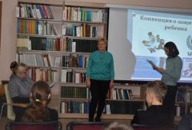 20 ноября ежегодно отмечается Всемирный день прав ребенка, посвященный принятию очень важного документа – «Конвенции о правах ребенка». В ЦРБ, ЦДБ, Гусинской, Мерлинской, Маньковской, Викторовской сельских библиотеках ЦБС прошиа  уроки права **«Зная права – знай и обязанности»**. На уроке ребятам рассказали историю возникновения праздника, что в 1959 г. была принята Декларация прав человека, а в 1989 г. ООН приняла международную «Конвенцию о правах ребёнка» – самый важный документ, защищающий детство. В ходе мероприятия ребята получили знания о правах человека, ценности человеческой жизни, навыках правильного поведения в школе и дома, общественных местах и на улице. Получили представление о Конвенции, как о документе, защищающем их права.

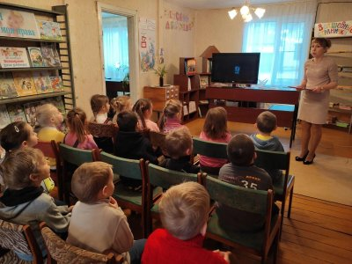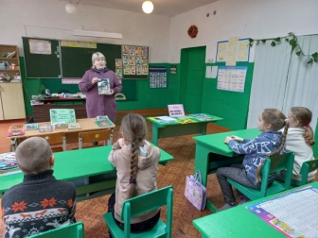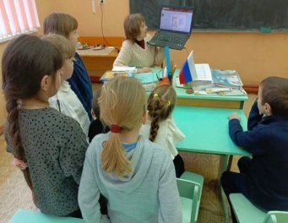

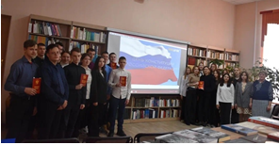С целью содействия гражданско-патриотическому воспитанию, формированию правовой культуры подрастающего поколения для учащихся 9 классов Краснинской средней школы, подготовлен медиа – час **«Главный закон страны»**. Из видеоролика ребята получили историческую справку о принятии Конституции Российской Федерации, познакомились со структурой главного закона государства.

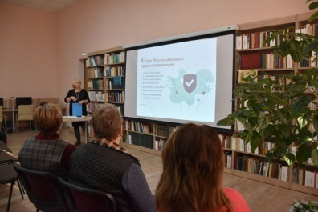

7 декабря в центральной районной библиотеке в рамках  **«Школа финансовой грамотности для населения»** прошла встреча сотрудников экономического  отдела Смоленского отделения ГУ Банка России по Центральному федеральному округу. Основная цель занятий  — помочь слушателям стать более информированными и уверенными в финансовых вопросах, представить им доступ к информации об управлении финансами, выборе финансовых инструментов, использованию современных технологий и защите от мошенников.

В течение года по этому направлению в библиотеке были оформлены:

выставка рассказ **«Права человека – гарантия государства»**; выставка обзор **«Толерантность сегодня – мир навсегда»** *(16 ноября - Международный день толерантности);* выставка беседа **«Конвенция. Закон. Права»** *(20 ноября – Всемирный день защиты прав ребенка);* выставка – информация «**Конституция: страницы истории»** *(12 декабря — День Конституции РФ).*

***Пропаганда здорового образа жизни***

|  |  |  |  |
| --- | --- | --- | --- |
| Здоровый образ жизни сегодня – это требование времени. Проблема формирования здорового образа жизни является одной из актуальных в библиотечном обслуживании населения. Работа библиотеки в этом направлении предусматривала мероприятия, которые активно популяризируют здоровый образ жизни, привлекают к чтению, направленному на профилактику асоциальных явлений. Работая в этом направлении, используем различные формы и методы работы: дискуссии и круглые столы, акции по отказу от вредных привычек, шок – уроки, игровые программы, встречи со специалистами – медиками.  1 марта Международный день борьбы с наркоманией и незаконным оборотом наркотиков.  Накануне этого дня в районной библиотеке с учениками 9 класса прошел актуальный разговор **«Без вредных привычек»**. Ребята посмотрели социальный ролик по профилактике наркозависимости, а также презентацию **«Живи свободно»,** из которых узнали, что такое наркомания, и как уберечь себя и своих близких. В ходе разговора речь шла о наркотиках, последствиях употребления, методах вовлечения в употребление наркотических веществ, взаимосвязи наркомании и преступности.  Сотрудником центра социально-значимой информации ЦРБ в Краснинской средней школе проведена беседа **«Мы против наркотиков».** В ходе, которой учащиеся 7 класса Краснинской средней школы узнали о причинах, диагностике  и  последствиях приема наркотиков. В завершение каждому участнику была вручена антинаркотическая памятка, рассчитанная на широкий круг читателей.  22 марта сотрудник центра социально значимой информации центральной районной библиотеки провела познавательный час **«Мы против наркотиков»** для учащихся 8-го класса.  http://krasny.library67.ru/files/198/resize/p1050329_250_188.jpgС участниками мероприятия говорили  о необходимости сохранения здоровья, и о вреде наркотических веществ на организм человека.. Так же в ходе мероприятиях ребята высказали свою точку зрения и ответили на вопрос «Почему я против вредных привычек?».  DSC0388120 октября в читальном зале центральной детской библиотеки для учащихся 6 «Б» класса (классный руководитель: Давыденкова Т. Н.) состоялся урок-предупреждение о вреде наркотиков, табакокурения, алкоголя **«Будущее без вредных привычек».**  Вместе с командой профессора Познавалова ребята отправились в необыкновенное путешествие по организму человека и своими глазами увидели, как алкоголь, табак и наркотические средства разрушают здоровье человека.  16 ноября в Гусинской сельской библиотеке прошла беседа - диалог **«Курение опасное увлечение»**. Ребятам рассказали о вредных веществах находящихся в табачном дыме, о том, что курящий человек приносит вред не только себе, но и окружающим. Также пояснили ребятам о том, что сигарета – это тот же наркотик, механизм привыкания к табаку такой же, как к другим психоактивным веществам, и избавиться от такой зависимости очень сложно.  http://krasny.library67.ru/files/198/prezentaciya11.jpg1 декабря - Международный день борьбы со СПИДом. Накануне в ЦРБ прошел час здоровья ко Дню борьбы со СПИДом **«В будущее без риска».** В начале мероприятия библиотекари познакомили с историей появления Международного дня борьбы со СПИДом и его символом – красной ленточкой, что такое ВИЧ-инфекция, о путях заражения ВИЧ. Ребята получили знания, которые им помогут в будущем сделать верный выбор в пользу здоровья.  [http://krasny.library67.ru/files/198/resize/05c91acf31b37b9023f2f8ae2_250_140.jpg](http://krasny.library67.ru/files/198/05c91acf31b37b9023f2f8ae2.jpg) В этот день в Гусинской библиотеке прошла беседа **«Пусть всегда будет завтра»**. В ходе встречи участники мероприятия поговорили о том, что такое ВИЧ-инфекция, чем она отличается от СПИДа, о путях заражения ВИЧ и возможности инфицирования, о мерах профилактики. Библиотекарь старалась донести до ребят мысль о том, что проблема ВИЧ-инфекции касается сегодня каждого. В ходе общения подростки пришли к пониманию, что алкоголь, курение, наркотики наносят непоправимый вред организму человека с ними можно и нужно бороться, и воспринимать свою жизнь как единственную, неповторимую в этом мире!  В течение года по этому направлению в библиотеках ЦБС были оформлены: книжная выставка **«Наркомания – бич нашего времени»** *(1 марта – Международный день борьбы с наркоманией и наркобизнесом);* выставка – просмотр «**Мы здоровью скажем, да!»***(7 апреля – Всемирный день здоровья);* выставка разговор **«Табачный туман обмана»** *(31 мая – Всемирный день без табака)*;»; информационная выставка **«Здоровье – «Да», наркотик – «Нет»** *(26 июня - Международный день борьбы с наркоманией и незаконным оборотом наркотиков);* книжная выставка **«Экстремальные виды спорта»** *(12 августа – День физкультурника);* выставка предостережение **«Алкоголь - медленный убийца»** *(11 сентября – Всемирный день трезвости)*; выставка совет **«Трезвый день календаря»** *(3 октября - Всемирный день трезвости и борьбы с алкоголизмом);* выставка обзор **«Скажи сигаретам «НЕТ»** *(16 ноября – День отказа от курения).*  **Таким образом,** в библиотеках ЦБС наработана определенная система форм и методов профилактики здорового образа жизни, профилактики асоциальных явлений среди молодежи. Цель всех наших мероприятий – в мотивации молодежи на отказ от нежелательной дружбы с вредными пороками и привычками |  | |  |
|  | |  | |

***Библиотека и семья***

Важным направлением деятельности библиотек области является организация семейного чтения и семейного общения в библиотеке, ведь именно в семье начинается приобщение ребенка к истокам родного языка, обычаям и культуре, всему укладу жизни. Поддержка семейного чтения остаётся нашей главной стратегической задачей. Данное направление работы также многогранно и неисчерпаемо, как многократен и безграничен мир каждой семьи. Библиотеки района давно и плодотворно работают с семьями, расширяя сотрудничество с заинтересованными учреждениями. С 2017 года в центральной детской библиотеке функционирует Центр семейного чтения.

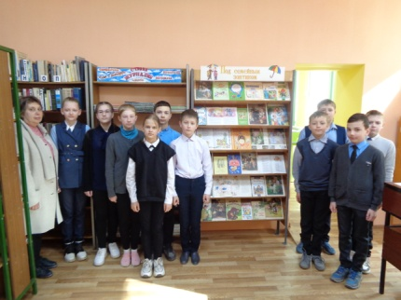11 мая в центральной детской библиотеке для обучающихся 5 «Б» класса Краснинской средней школы был проведен литературно-поэтический час, посвящённый Международному дню семьи **«Вместе дружная семья».**

Вниманию читателей была представлена книжно-иллюстративная выставка «Под семейным зонтиком» с книгами на данную тематику. С помощью слайд-презентации библиотекарь рассказала историю происхождения праздника. Затем читатели вспомнили пословицы и поговорки о семье, с удовольствием отвечали на вопросы семейной викторины. Затем пятиклассники рассказали о своих семейных традициях: проведение дней рождений, праздников, встреч и других.

Ежегодно 8 июля отмечается всероссийский праздник – День семьи, любви и верности, который приурочен ко дню памяти святых князя Петра и его супруги Февронии Муромских. Библиотеки ЦБС провели мероприятия к этой дате.

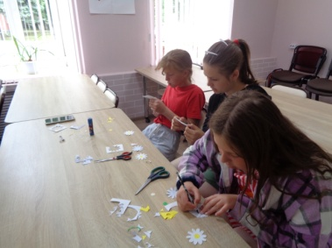 7 июля сотрудники центральной детской  библиотеки и районной библиотек для детей провели акцию **«Ромашка счастья».**

Мероприятие было посвящено Дню семьи, любви и верности. Библиотекарь познакомила детей с историей и традициями праздника и рассказала, что символом праздника является ромашка – очень распространённый на территории России цветок, обладающий особой притягательной красотой. Затем ребята просмотрели российский мультфильм о жизни святых Петра и Февронии.

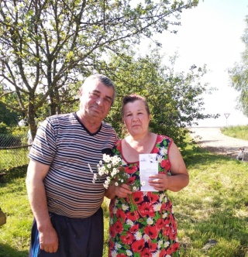Завершилось мероприятие мастер-классом **«Ромашка».** Дети с интересом и старательно делали каждый свою яркую ромашку. Созданные своими руками поделки ребята забрали с собой «на счастье».  
 Акция **«Семейная академия»** прошла в Мерлинской сельской библиотеке. Библиотекарь опросила жителей: «Что такое семья? Что для вас важно в семье? Какие качества необходимы для семьи?»  
Среди необходимых и важных для создания семьи вещей селяне чаще всего называли любовь, очаг дома, ячейка общества, продление рода, взаимопонимание, взаимоуважение и забота друг о друге, верность, поддержка, важные решения должны приниматься совместно всеми членами семьи. Всем участникам акции были подарены ромашки и буклеты об истории праздника Дня семьи, любви и верности, и литературные пожелания со стихами и пословицами, посвященными семейным ценностям.

[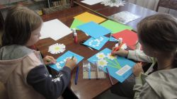](http://krasny.library67.ru/files/198/otok1hazoby.jpg) В Гусинской сельской библиотеке прошел познавательный час для юных читателей **«Небесные покровители семьи»**. Сотрудник библиотеки рассказала ребятам об истории этого совсем еще молодого, но уже популярного праздника, как среди старшего поколения, так и среди молодежи, поведала легенду о Петре и Февронии. В ходе мероприятия побеседовали о любви в семье, о бережном отношении к родным и близким. Вспомнили пословицы, поговорки и стихотворения о семье. В завершении мероприятия читатели занялись творчеством - сделали ромашки и открытки в подарок своим родителям.

В России, начиная с 2021 года, отмечается важный семейный праздник — День отца, официально установленный Указом Президента РФ для «укрепления института семьи и повышения значимости отцовства в воспитании детей». Дата его празднования — третье воскресенье октября. День ОТЦА в России, в этом году – 15 октября. Центральная районная библиотека подготовила выставку беседу **«Папин день календаря».**

В последнее воскресенье ноября в России отмечают **День матери**. В этот день хочется сказать слова благодарности всем матерям. В День матери принято возвращаться в отчий дом, проводить праздник рядом со своей мамой и преподносить ей символические подарки.  
 В Нейковской сельской библиотеке ко Дню матери была организована выставка **«Тепло сердец для милых мам»**. У выставки с читателями проводилась беседа о роли матери в жизни каждого человека, юные посетители читали стихи для мам.

[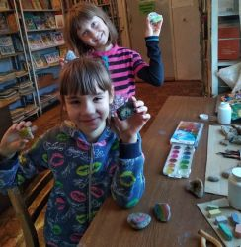](http://krasny.library67.ru/files/198/fede6d5744b339f521bcbc4ac.jpg) 24 ноября в Мерлинской сельской библиотеке состоялся праздник **«Любовь на все времена»**, посвящённый Дню матери. Участники познакомились с историей праздника. Была оформлена книжная выставка «Любовь на все времена». Библиотекарь с детьми читали стихи русских и советских писателей, , посвящённые мамам, а также с удовольствием и улыбкой разгадывали шуточные загадки о мамах, детях, семье, нарисовали своих мам. В конце мероприятия предложили участникам рассказать о своей необыкновенной маме и подвели итог: чтобы мама всегда была здорова и счастлива, нужно стараться ее больше радовать и меньше огорчать. И подарили свои подарки для мам самостоятельно изготовленные в клубе «Мастерок».

В течение года по этому направлению в библиотеках ЦБС были оформлены: книжно-иллюстративная выставка **«Виват, Татьянин День! Ликуй, студент! Учись и здравствуй»** *(25 января – Татьянин день. День российских студентов);* выставка поздравление **«Есть в женщине особая загадка»** (*8 Марта – Международный женский день);*; выставка – обзор **«Любите и цените счастье: оно рождается в семье!»** *(15 мая - Международный день семьи*); выставка рассказ **«Мир всем детям на планете»** *(1 июня - Международный день защиты детей);* выставка дискуссия **«Молодёжь - будущее России»**  *(День молодежи в России);* выставка рассказ **«Тепло материнского сердца»** *( День матери).*

**Таким образом,** различными формами и методами работы стараемся поддержать семью, воспитать культуру общения в семье, укрепить внутрисемейные отношения.

***Работа с социально-незащищенными слоями населения***

Сегодня значительная часть населения ощущает свою незащищенность в социальном смысле. Где находят душевное равновесие и успокоение пожилые люди – пенсионеры, ветераны войны и труда? Зачастую в библиотеке. В соответствии с планами работы, наши библиотекари обслуживали эту категорию читателей. Велось обслуживание пожилых людей, инвалидов на дому. Для них проводились обзоры материалов из периодики, а затем на основе заявок составлялись комплекты книг и периодических изданий.

Деятельность библиотек ЦБС в 2023 году велась по двум основным направлениям: информационное обслуживание (с использованием информационно – правовых ресурсов библиотек, СПС "Консультант +"), организация культурно – просветительской и досуговой деятельности.

Для улучшения условий библиотечного обслуживания пожилых людей и людей с ограниченными возможностями в в центральной районной библиотеке выполнен комплекс организационных и технических мер:

**•** Установлена кнопка вызова библиотекаря у центрального входа и входа для читателей на креслах-колясках;

**•** Оборудован пандус на центральном входе;

**•** Размещены мнемосхемы для слабовидящих посетителей;

**•** Оборудовано санитарно-гигиеническое помещение;

**•** Приобретены электронные книги с возможностью аудио-воспроизведения текста

Сайт библиотеки частично адаптирован для слабовидящих.

В 2022 году были проведены: Дни информации: **«Права инвалидов»,**  **«Мир безграничных возможностей»,** **«Познай себя и свои возможности»**

С 2021 года в центральной районной библиотеке совместно со Смоленским отделением Центрального Банка России работает **«Школа финансовой грамотности».** Несколько занятий по финансовой грамотности прошли для пожилых пользователей библиотеки.

Особое внимание уделялось работе с детьми – инвалидами, оставшимися без родителей, находящихся в социально-опасном положении, стремились, чтобы книга дошла до каждого из них, привлекали их к участию в массовых мероприятиях. Библиотекари стараются чаще вовлекать их в мероприятия, районные и областные конкурсы, конкурсы рисунка на асфальте, проводах Масленицы и другие мероприятия.

Во всех библиотеках ЦБС оформлены картотеки с разделами:

1. Дети инвалиды
2. Неполные семьи
3. Семьи, находящиеся в социально-опасном положении
4. Дети, состоящие на учёте в комиссии по делам несовершеннолетних
5. Дети под опекой, проживающие в приёмных семьях

Ежегодно, 8 марта, 9 мая, 27 сентября, 1 октября в библиотеках ЦБС проходят поздравительные акции «**С днем Победы»,** **Поздравь ветерана», «Будем помнить всегда»,** где работники библиотек и ДК на дому поздравляют ветеранов Великой Отечественной войны, тружеников тыла, инвалидов, пожилых людей на дому. При работе с пожилыми пользователями остаются популярными такие формы работы как: беседы, часы общения, вечера отдыха, литературно- музыкальные вечера.

Для этой категории населения в течение года оформлялись: книжная выставка **«Забота, внимание и льготы»**; тематическая выставка **«Жизни золотой листопад»** *(1 октября – День пожилого человека);* выставка беседа **«Держимся верой, живем надеждой, спасаемся любовью»** *(3 декабря – День инвалидов).*

[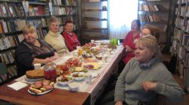](http://krasny.library67.ru/files/198/img_7374.jpg) 1 октября в Гусинской сельской библиотеке  прошла встреча за чашкой чая **«Возраст мудростью увенчанный»**, ведь для наших мудрых и «очень взрослых» читателей это не только праздник, но и ещё одна возможность пообщаться друг с другом.  А за чаепитием все пришедшие на мероприятие не только поздравляли друг друга, но и от души беседовали, вспоминая прошедшие годы. Участники мероприятия приняли участие в конкурсах, таких как «Угадай песню из кинофильма»,  «Женское имя в песне», «Какое дерево в песне?», много пели, вспоминая строки из известных песен. К празднику была оформлена книжная  выставка-иллюстрация **«Осень жизни - не старость души».** Последнее воскресенье ноября – самый теплый, несмотря на непогоду, день в году – День Матери. Когда каждый старается уделить внимание, подарить теплоту и заботу самому близкому и родному человеку на земле – маме.

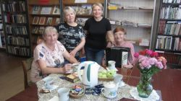В преддверии праздника Дня матери, в Гусинской библиотеке прошла праздничная встреча для пожилых людей  **«Нет милее глаз на свете»**. В этот день прозвучали многочисленные слова благодарности, восхищения, уважения и любви нашим дорогим мамам. Были подготовлены поздравления в стихах и музыкальные подарки. Встреча с мамами, прошла за чашкой ароматного чая. Женщины рассказывали о семье, о детях. Говорили о многом, делились секретами своего воспитания детей, рецептами.

На протяжении всего вечера царила атмосфера добра, света и уюта. Были проведены игры и конкурсы, во время которых женщины смогли повеселиться и отдохнуть от многочисленных ежедневных забот.

Праздник – День Матери – постепенно входит в наши дома. И это замечательно: сколько бы хороших, добрых слов мы не говорили нашим мамам, сколько бы поводов для этого ни придумали, лишними они никогда не будут.

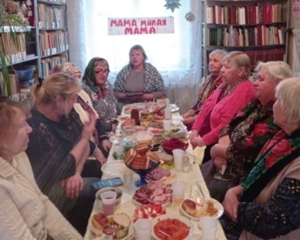 25 ноября в Сырокоренской сельской библиотеке прошёл вечер отдыха «**Для тебя, родная!**», посвящённый Дню матери. От всей души, с поклоном и любовью, за праздничным столом, за чашкой чая, читатели говорили о самом единственном любимом человеке – маме. В ходе вечера присутствующие познакомились с историей праздника, семейными традициями России, узнали, что в разных странах праздник «День матери» отмечается в разное время года. Но одно остается неизменным - это любовь и уважение к матери. На вечере прозвучало много стихотворений. Читатели вспомнили песни о маме, которые все слушали и подпевали, с большим азартом старались отгадывать мудреные загадки, вспоминали пословицы, участвовали в викторине, в конкурсах.

[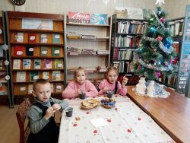](http://krasny.library67.ru/files/198/img_20231224_125858.jpg)24 декабря в Гусинской библиотеке для детей участников специальной военной операции прошла новогодняя викторина **«Истории снеговика»**.

Снеговик – любимый новогодний персонаж. На Руси снеговиков лепили с языческих времен и почитали как духов зимы. К ним, как к Деду Морозу, относились с уважением, обращались с просьбой о помощи и уменьшении лютых морозов. Снеговик в России – верный помощник Деда Мороза по хозяйству, трудолюбивый и добрый!

В школе снеговиков ребята совершили путешествие на родину Снеговика. Узнали, как он возник, и кто вылепил первого снеговика. Отвечали на вопросы викторины, почитали книгу Андрея Усачева «Школа снеговиков», посмотрели новогодние мультфильмы.

**Таким образом,** библиотека сталадоступна маломобильным группам населения. К участию в мероприятиях привлекаются пожилые люди, дети из семей, находящихся в социально опасном положении, члены семей мобилизованных граждан.

***Продвижение книги и чтения***

В 2023 году библиотеки ЦБС вели работу по популяризации лучших отечественных произведений, проводили мероприятия, используя наиболее эффективные как традиционные, так и инновационные формы привлечения к чтению пользователей.

В самых разных формах - викторинах, беседах, играх, видео-рассказах и мн.др. ведется работа по популяризации книги и чтения. Традиционно во всех библиотеках прошли циклы мероприятий по творчеству писателей – юбиляров 2023 года.

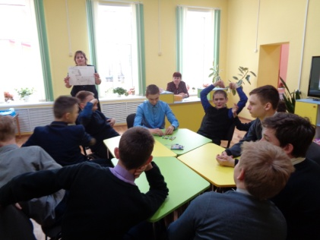 10 апреляв читальном зале центральной детской библиотеки для учащихся 7 «Б» класса Краснинской средней школы состоялся библиотечный квест по книге Г. Н. Троепольского «Белый Бим Чёрное ухо» **«Бим в нашем сердце… Навсегда».** Библиотекари познакомили ребят с биографией автора, с историей написания повести и созданием одноимённого фильма режиссёром Станиславом Ростоцким. Затем семиклассники отправились в путешествие по станциям, на которых им предстояло выполнить задания: «Знакомство», «Друзья и недруги Бима», «Кроссвордная», «События», «Породы охотничьих собак», «След Бима на земле», «Художники». Преодолев нелёгкий путь вместе с Бимом, дети научились самому главному – необходимости откликаться на чужую боль, состраданию и милосердию.

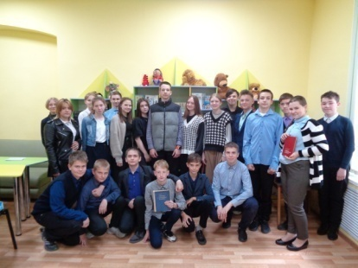 12 маяв читальном зале центральной детской библиотеки для учащихся 7 «Б» класса Краснинской средней школы состоялся литературно-исторический квиз по книге Б. Н. Полевого«Повесть о настоящем человеке» **«История настоящего человека».**

Библиотекарь познакомила ребят с жизнью и творчеством Бориса Николаевича Полевого, человека, совершившего писательский подвиг, подарив человечеству прекрасную книгу о мужестве и жизнелюбии настоящего человека. Затем семиклассники, разделившись на две команды, сыграли в литературно-историческую игру, где им предстояло пройти несколько туров: «Кто есть кто» - сопоставительная характеристика героев произведения, «Самолёты» - самолёты Великой Отечественной войны, «Математика в произведении», «Брейн-ринг», «Внимание к деталям», «Письмо» - написать письмо потомкам от имени главного героя и другие.

Ребята делились впечатлениями о книге, высказывали своё мнение, обсуждали отдельные эпизоды, рассуждали о том, кто он такой – настоящий человек, в чём смысл названия повести, какие чувства вызывает эта книга.

9 ноября исполнилось 205 лет со дня рождения русского писателя-реалиста Ивана Сергеевича Тургенева. На сайте ЦБС представлено виртуальное путешествие по усадьбе Тургенева Спасское-Лутовиново, которая находится в Орловской области [**«Душа моя, все мысли мои в России»**](http://krasny.library67.ru/files/198/6cdd428a51c880b2d86d604fa.mp4), посмотрев которую, вы окунетесь в атмосферу эпохи писателя. Музей-заповедник И.С.Тургенева сегодня – это один из крупнейших историко-культурных центров, которые составляют национальное достояние России.

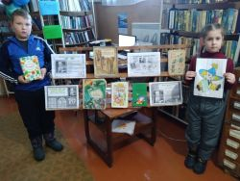С этой целью были проведены мероприятия: **«Библиотека приглашает в гости»**, **«Будь на волне – Читай!», «Путешествие в Книгоград», «Необъятен и велик мир волшебных книг!», «Путешествие в Книжный город»** (ЦДБ), **«Книгоград зовёт вас в гости»** (Октябрьская с/б), **«Остров по имени «КНИГА»** (Волковская с/б), **«Волшебная страна БИБЛИОТЕКА»** (Волоедовская с/б), **«Книжное обозрение»** (Сырокоренская с/б), **«Страна Читалия открывает двери»** (Маньковская с/б), **«Королевство Книг»** (Гусинская с/б), **«Здравствуй, Книжная страна!»** (Павловская с/б), **«По волнам знаний»** (Викторовская с/б), **«Книга – к мудрости ступенька»** (Нейковская с/б), **«Царство мудрых книг»** (Красновская с/б), **«Библиотека, книжка, я – вместе верные друзья!»** (Мерлинская с/б) , **«Книги-юбиляры 2023 года», «В мир знаний вы открываете дверь»** - выставка-вернисаж, посвящённая Году педагога и наставника, **«К сокровищам родного языка»** - выставка, посвящённая Международному дню родного языка, **«Православная книга – путь к добру и миру»** - выставка-рассказ, посвящённая Дню православной книги, **«Поэзия – чудесная страна» -** выставка, посвящённая Всемирному дню поэзии, **«Книжный дождь из любимых книг» -** книжно-иллюстративная выставка, посвящённая Международному дню детской книги, книжная выставка **«Мы сохраним тебя, русская речь, великое русское слово»,** выставка просмотр выставка просмотр **«Язык мой – гордость моя»,** выставка рассказ **«И вновь читаем Пушкинские строки»,** выставка рассказ **«Ее Величество  Библиотека, Его Величество Читатель!»** и другие. 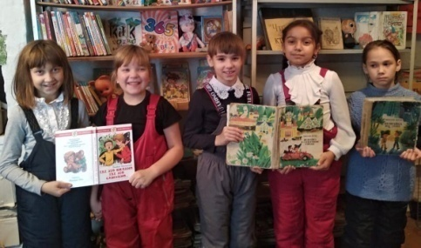

***Художественно-эстетическое воспитание***

Художественно - эстетическое воспитание - ключевое направление деятельности библиотек МБУК «Краснинская ЦБС».

Главная его цель – формирование целостной и творчески развитой личности. Сотрудники ЦБС стремятся через приобщение к лучшим образцам литературы и искусства помочь пользователям воспринимать, чувствовать, оценивать прекрасное в окружающей действительности и создавать художественные ценности.

Используя различные формы работы (книжные выставки, литературные часы, литературные вечера, литературно-музыкальные композиции) в целях художественно-эстетического просвещения населения района, в библиотеках ЦБС отмечали юбилейные даты писателей, поэтов, музыкантов и художников:

**«Он любил слушать и спрашивать»** *(120 лет со дня рождения А.А. Бека);* **«Проносит времени река его творенья сквозь века»** *(140 лет со дня рождения А.Н. Толстого****);* «Писатель, драматург, публицист и журналист»** *(160 лет со дня рождения А.С. Серафимовича) ;* **«Мастер деревенской прозы»** *(95 лет со дня рождения П.Л. Проскурина);* **«Мастер грандиозных народных драм»** *(175 лет со дня рождения В.И. Сурикова****);* «Не дозвучал его аккорд»** *(85 лет со дня рождения В.С. Высоцкого) ;* **«Мастер баллады и элегии»** *(240 лет со дня рождения В.А. Жуковского****);* «Место встречи изменить нельзя. Творчество братьев Вайнеров в литературе и кино»** *(85 лет со дня рождения Г.А. Вайнера);* **«Великий голос России»** *(150 лет со дня рождения Ф. И. Шаляпина);* **«Вся уместилась Родина во мне…»** *(110 лет со дня рождения Э.Г. Казакевича);* **«И озарен прекрасною звездою...»** *(160 лет со дня рождения Ф. К. Сологуба);* **«Красота русской души»** *(145 лет со дня рождения Б.М. Кустодиева);* **«Подвиг А. Маресьева – дорога в Вечность»** *(115 лет со дня рождения Б.Н. Полевого);* **«Живая классика Максима Горького»** *(155 лет со дня рождения М. Горького);* **«Нереальная реальность  Бориса Стругацкого»** *(90 лет со дня рождения Б.Н. Стругацкого);* **«Кладовая человеческой души**» *(120 лет со дня рождения Н.А. Заболоцкого) ;* **«Нужно жить во времени»** *(90 лет со дня рождения А.А. Вознесенского);* **«Богатырь русской живописи»** *(175 лет со дня рождения В.М. Васнецова);* **«Романтик русской истории»** *(95 лет со дня рождения В.С. Пикуля);* **«Поэзия, как и любовь, призванье»** *(95 лет со дня рождения Андрея Дементьева);* **«В терновом венце революции»** *(130 лет со дня рождения В.В. Маяковского);* **«Стихи, пронзающие сердце…»** *(100 лет со дня рождения Э.А. Асадова);* **«Талант есть чудо не случайное»** *(150 лет со дня рождения В.Я. Шишкова);* **«Книги юбиляры - 2023»** - *выставка книг юбиляров года;* **«Я более всего любил Отечество и поэзию»** *(220 лет со дня рождения Ф.И. Тютчева);* **«Жить по совести»** *(100 лет со дня рождения В.Ф. Тендрякова);* **«Утверждая право на счастье»** *(95 лет со дня рождения Чингиза Айтматова)*

**6** мартав центральной детской библиотеке для учащихся 4 «А» класса Краснинской средней школы была проведена литературно-познавательная программа **«Волшебные краски весны».**

Мероприятие было посвящено Международному женскому дню – 8 Марта.

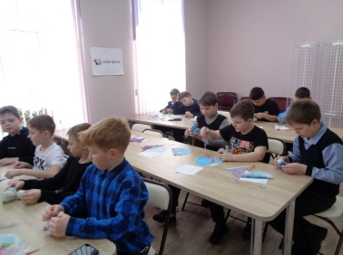Девчонки, разделившись на две команды «Ромашка» и «Василёк» участвовали в конкурсах «Собери слово», «Узнай сказку», «Золушка», «Загадки», «Весёлые поварята», «Мастерицы», «Весёлая викторина», «Закончи четверостишие», «Алёнушка», «Волшебные слова». Компетентное жюри оценивало выступления команд. А мальчики в это время стали участниками творческой мастерской «Подарок маме. Кукла Матрёшка». В ходе мастер-класса ребята научились проявлять фантазию и радоваться результату своего труда.

Все участники мероприятий получили массу эмоций и хорошее весеннее настроение.

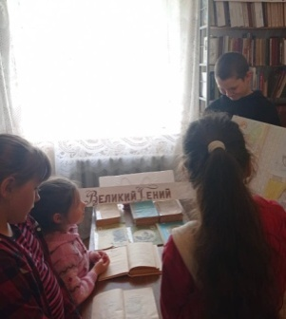6 июня в Сырокоренской сельской библиотеке для детей состоялась викторина **«Знаток сказок А.С. Пушкина»**. Вступительная беседа напомнила юным читателям о жизненном и творческом пути поэта, отдельные сюжеты пушкинских сказок, а весёлая викторина закрепила знания. Дружно и весело ребята вспоминали окончания фраз из сказок, продолжали предложенные отрывки, узнавали сказки по иллюстрациям, отгадывали сказочный кроссворд.

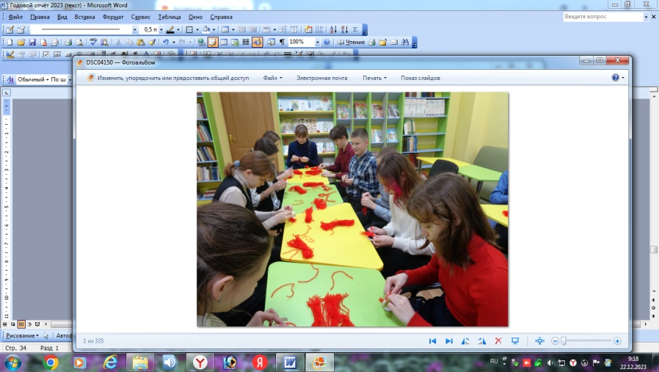25 декабряв центральной детской библиотеке для учащихся 7 «В» класса Краснинской средней школы состоялось виртуальное путешествие **«Новогодние чудеса».**

С помощью слайд-презентации ребята отправились в увлекательное путешествие, из которого узнали, что у разных народов России существуют свои новогодние персонажи. Дед Мороз из Великого Устюга - главный зимний волшебник. Но во многих российских регионах есть свои Деды Морозы: Кыш Бабай в Татарстане, Эхээ Дьыыл в Якутии, Пакайне в Карелии, Гор Дада в Чечне и многие другие.

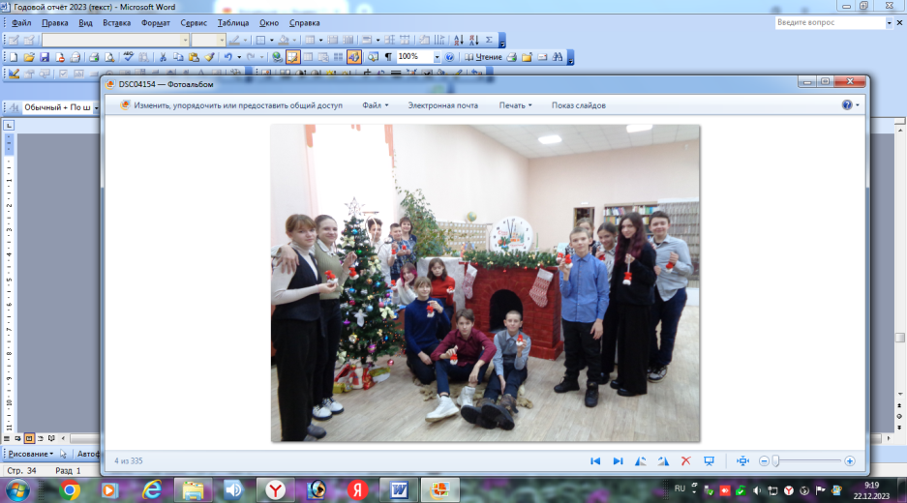Завершилось мероприятие мастер-классом новогодней ёлочной игрушки «Весёлый гном».

**Таким образом,** проводимые мероприятия расширяют кругозор наших пользователей, формируют у них чувства прекрасного, способствуют воспитанию гармоничной личности.

***Деятельность кафедр православной литературы***

Возрождается православная жизнь, появляются новые праздники. Все лучше мы понимаем, что у нас есть надежная опора – святые, места, намоленные предками, книги и летописи, и через века, передающие свою память и любовь. В духовном воспитании важна и роль библиотеки. Ведь как важно достучаться до сердца подростка, найти ключ к его сердцу, поднять его до определенного нравственного уровня.

В 2023 году продолжали свою деятельность кафедры православной литературы в Центральной районной и Гусинской сельской библиотеках. Библиотеки работают в тесном контакте с настоятелями Храма Преображения Господня п. Красный отцом Сергием и храма в честь Державной иконы Божьей матери д. Гусино отцом Андреем. Интересные мероприятия проводятся библиотеками ЦБС на великие православные праздники: Конкурсные праздничные программы **«Рождественский переполох»** (Гусинская с/б), **«Святый вечер, добрый вечер»** (Сырокоренская с/б **«Добрым людям все мы рады, будем праздновать коляды»** (Гусинская с/б), **«Как на Масленой неделе…»** (ЦРБ, ЦДБ), **«Масленица – веселуха»** (Гусинская с/б), (Викторовская с/б); Уроки православия **«Крещение Господне»** (ЦРБ, Гусинская с/б).

Владимир Всеволодович Мономах — великий государственный деятель, полководец, законодатель, литератор Древней Руси. В год дня рождения великого князя на сайте ЦБС размещен онлайн рассказ [**«Великий княже»**](http://krasny.library67.ru/files/198/02e08ed0f895d64ac8a6e2f6a.mp4)**.**

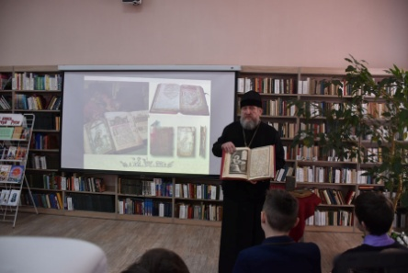 В рамках празднования Дня православной книги в Краснинской центральной районной библиотеке 15 марта для учащихся 7-го класса Краснинской средней школы состоялся исторический час **«Издатель И.Федоров и его «Азбука»**.

Ведущие мероприятия познакомили ребят с историей развития письменности и книгопечатания на 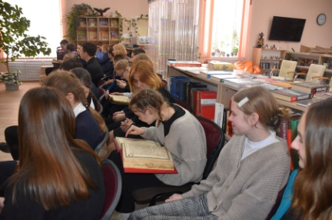Руси, с трудами первопечатника дьякона Ивана Фёдорова посредством слайд – презентации **«Живое слово мудрости духовной»**. С приветственным словом к детям, обратился  настоятель храма Преображение  Господня отец Сергий. Он рассказал о значении православной книги в духовно-нравственном воспитании человека, о том, какой след в душе человека может оставить печатное духовное слово, какой неисчерпаемый источник мудрости и благодати представляет собой православная книга. В заключение своей речи батюшка призвал  всех присутствующих посещать библиотеку и больше читать, так как книга это душа, которая обогреет и поможет. А также предоставил ребятам возможность посмотреть старинные книги.

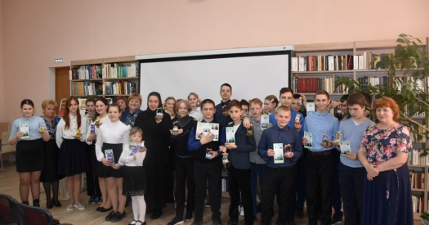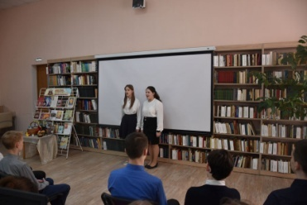19 апреля в рамках проекта библиотеки Смоленской Православной Духовной семинарии **«Православный библиогид: наставнический центр для кафедр православной литературы библиотек Смоленщины»,**  состоялось открытое мероприятие на кафедре православной литературы в центральной библиотеке для команды проекта. Открытое мероприятие было посвящено празднику Светлого Христова Воскресения для учащихся 7-го класса Краснинской средней школы (классный руководитель Балабанова И.И.) прошла пасхальная встреча **«День святых чудес – Пасха»**.

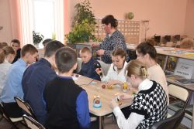На встрече рассказали о том, что Пасха - день Светлого Христова Воскресения - великий праздник праздников и торжество торжеств. На мероприятие обучающиеся детской школы искусств исполнили пасхальные песни.

Затем сотрудники библиотеки провели мастер-класс по изготовлению пасхальной корзиночки **«Пасхальный сувенир»**.  Сделанные своими руками пасхальные сувениры получились очень красивыми! В завершении мастер-класса присутствующие сделали вывод о том, что светлый праздник Пасхи, делает нас добрее, терпимее друг к другу и поднимает из глубины нашей души все самое прекрасное.

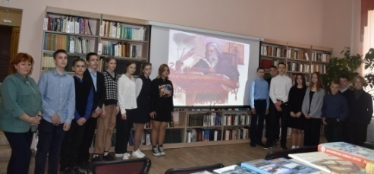22 мая в  центральной районной библиотеке прошел информационный час **«Создание славянской письменности. Кирилл и Мефодий»**. Мероприятие посетили учащиеся 7 класса.

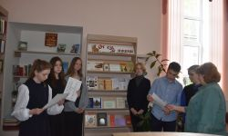Библиотекари  познакомили ребят с праздником славянской письменности и культуры, рассказали о происхождении славянской азбуки, о ее создателях Кирилле и Мефодии. Ребятам было интересно узнать, почему азбука славянская зовется кириллицей и каждая буква имеет название и свое значение. Ребята  с интересом рассматривали буквы кириллицы, сравнивали их с буквами современного алфавита, узнали, как звучат буквы славянской азбуки и выяснили, что одной буквой можно сказать целое слово, и вся кириллица - это добрые буквы, добрые слова, так как они созданы были Кириллом и Мефодием с добром, светом и верой.

К празднику Троицы на сайте ЦБС размещена видеопрезентация  [**"Праздник Святой Троицы"**](http://krasny.library67.ru/files/198/moj-film-9.mp4)**.**

[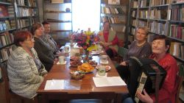](http://krasny.library67.ru/files/198/img_7307.jpg)Ежегодно 14 октября отмечается большой христианский праздник - Покров Пресвятой Богородицы. Православные люди в этот день вспоминают, что Дева Мария покрывает нас  Своим Пресвятым Покровом, защищает от всяких бед, подобно тому, как покрывается осенью земля разноцветным ковром из листьев. 11 октября в Гусинской сельской библиотеке  прошло мероприятие в форме осенних посиделок  **«Покрывает всех Покровом Богородица сама»**. На мероприятии присутствовали  читатели библиотеки. Сотрудники  подготовили интересную и содержательную программу, стараясь воссоздать атмосферу праздничных посиделок, рассказали о том, как на Руси отмечали праздник Покрова Пресвятой Богородицы. Завершилась встреча за чашкой чая с домашними пирогами.

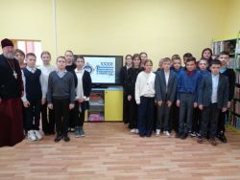 В рамках школьного этапа XXXII Международных Рождественских образовательных чтений **«Православие и отечественная культура: потери и приобретения минувшего, образ будущего»**16 ноября в центральной детской библиотеке для обучающихся 6-х классов Краснинской средней школы состоялась тематическая беседа **«Возвращение к истокам»**.

Тема чтений неразрывно связана с культурой нашего Отечества, его историей, великим наследием и трудами наших современников. Сегодня как никогда – это важно понять и объяснить подрастающему поколению.  
После просмотра видеофильма «От Руси к России», ребята поучаствовали в викторине **«Во Славу Отечества»,** которая позволила прикоснуться к истории дней минувших.Затем библиотекарь провела обзор книжно-иллюстративной выставки **«Мудрость простых истин»,** на которой представлена литература об истории России, произведения русских классиков, древнерусские летописи. Обращаясь к присутствующим, отец Сергий, настоятель храма Преображения Господня в п. Красный сказал:  
- Православная церковь играла и продолжает играть значительную роль в истории и культуре России. Основная задача сегодня - сделать всё, чтобы православная вера стала основой будущего подрастающего поколения. Каждому христианину надо стремиться к тому, чтобы вся наша жизнь, все поступки были проникнуты духом Евангелия. И если мы действительно будем прикладывать к этому усилия, изменится не только наша собственная жизнь и жизнь наших близких, но и нашей родной земли, и России в целом.

***Экологическое просвещение населения***

Экологическое просвещение – важное направление деятельности библиотек ЦБС. От нашей деятельности сегодня зависит, какой будет наша планета в будущем. Экология вбирает в себя целый комплекс знаний об окружающем мире. Познакомить с экологией нашей страны, нашего края, и ее проблемами призваны проводимые мероприятия по этой тематике. Благодаря творческому подходу к просветительской работе в библиотеках появляются разнообразные формы работы: Дни экологии, экологические месячники, недели, уроки, часы, КВН, викторины и т. д.

Цель всех мероприятий – научить пользователей любить и уважать природу, видеть в ней источник жизни человека.

Ежегодного 11 января  в России празднуется День заповедников и национальных парков – очень важный праздник, целью которого является напоминание о необходимости сохранения природы, как на уровне государства, так и всего мира. На сайте ЦБС представлен онлайн литературно-экологический круиз [**«Заповедники и национальные парки России»**](http://krasny.library67.ru/files/198/d413173a791638c609c9dd0e4.mp4)**.**

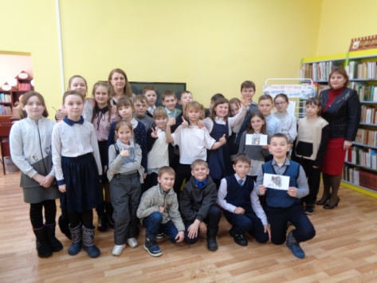16 мартав читальном зале центральной детской библиотеки для учащихся 3 «Б» класса Краснинской средней школы состоялся экологический урок-экскурсия по произведениям Г. Я. Снегирёва **«Проводник по чудесной стране».**

Мероприятие было посвящено 90-летию со дня рождения Геннадия Яковлевича Снегирёва.

Писатель-натуралист создал целую портретную галерею животных, птиц и деревьев. Для ребят прозвучал рассказ «Песцовая земля».

Разделившись на две команды: «Умный дикобраз» и «Хитрый бурундук», третьеклассники с интересом приняли участие в экологической игре. Дети «побывали» в царстве деревьев, животных и птиц, узнали о том, как животных цвет защищает от врагов, послушали птичьи трели и побывали в роли художников-анималистов.

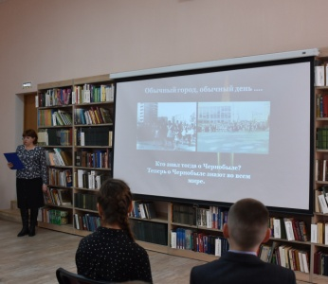В завершение мероприятия учащиеся познакомились с книжно-иллюстративной выставкой **«Геннадий Снегирёв – писатель-путешественник»** и взяли его книги для домашнего прочтения.

В канун 37 годовщины Чернобыльской трагедии в районной библиотеке прошел час памяти «Чернобыльский колокол», в рамках которого была представлена информация о том, как хрупок окружающий мир, о радиоактивной катастрофе, о подвиге ликвидаторов аварии. Мероприятие сопровождалось презентацией **«Чернобыль: боль длиною в жизнь».** Так же прозвучали стихи и песни о чернобыльской катастрофе, в которых боль трагедии попытались выразить поэты, композиторы, да и простые люди.

[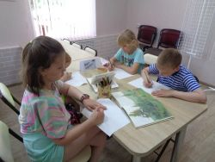](http://krasny.library67.ru/files/198/8633bc0adcad6659b41c77606.jpg)15 июня в ЦДБ для детей прошел час вопросов и ответов «**Раскрываем тайны природы**».Мероприятие было посвящено 120-летию со дня рождения Г. А. Скребицкого.Разделившись на две команды «Кот Иваныч» и «Чир Чирыч», ребята сыграли в игру по произведениям Георгия Скребицкого.  
Побывав на разных экологических станциях, «Лесные тропинки», «На лесной опушке», «Загадки барсука», «Наблюдатели», «Иллюстрируем сказки», «Пернатые соседи», участники выполнили творческие задания. По итогам игры победила команда «Кот Иваныч».

[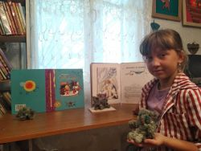](http://krasny.library67.ru/files/198/ndmhnp2ceeq.jpg)30 июля исполнилось 95 лет со дня рождения художника–иллюстратора, народного художника России Л.А. Токмакова. К этой юбилейной дате в Мерлинской библиотеке прошел мастер-класс **«Чудеса природы»**. Читатели ознакомились с биографией и творчеством художника, были изготовлены поделки из репейника по иллюстрациям книг Л.А.Токмакова. Так творчество художника, дало полёт фантазии и ожило в необыкновенных, весёлых и задорных зверушках.

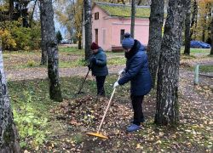21 октября Губернатором Смоленской области В. Н. Анохиным объявлен общеобластной субботник.  
Сотрудники библиотек активно присоединились к мероприятиям по благоустройству и наведению чистоты на прилегающих территориях учреждений. Убрали опавшую листву, сухие ветки и мусор.

7 декабря Сектор по работе с молодёжью ГБУК «Смоленская областная библиотека для детей и молодежи» подвёл итоги областного интернет-фотоконкурса **«Природы затаённое дыханье..!».** Он проходил с 16 октября по 7 декабря 2023 года по номинациям:

«Зимние краски» (красота природы Смоленской области в зимнее время года);

«Зверьё моё» (яркие мгновения из жизни диких животных в естественной среде обитания. Сюжеты из жизни животных, их красота, взаимодействие друг с другом и окружающей средой).

Победителей конкурса определило компетентное жюри.

В конкурсе приняли участие читатели  центральной районной, центральной детской библиотек, а также Гусинской, Викторовской, Волоедовской и Павловской сельских библиотек.

По решению жюри победителями стали: в номинации "Зимние краски" 2 место Ким Анастасия Евгеньевна (центральная районная библиотека) и в номинации "Зверьё моё" 3 место Бадальян Анастасия Валерьевна (центральная детская библиотека).

В течение года по этому направлению в библиотеках ЦБС были оформлены: тематическая выставка **«Вода – чудесный дар природы»** *(22 марта – Всемирный день водных ресурсов);* выставка – набат **«Спасти и сохранить обязательно … Иначе?»***(22 апреля - День Земли);* выставка-досье **«Экология – зона тревоги»; в**ыставка рассказ **«Тайны окружающего мира»** *(5 июня – Всемирный день охраны окружающей среды)*; выставка просмотр **«Береги свой дом, свою планету!»**

##### В помощь учебному процессу

В помощь учебному процессу в библиотеках ЦБС оформляются книжные выставки, проводятся классные часы, литературные уроки:

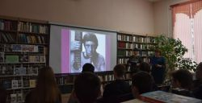В рамках реализации проекта «Пушкинская карта» в ЦРБ  25 января  для учащихся 10  класса прошла литературно-музыкальная композиция **«Я к микрофону встал, как к образам…»**, посвященная юбилею Владимира Высоцкого.  
Старшеклассники узнали о жизни Высоцкого, о том, каким он остался в воспоминаниях родных, близких, коллег. Какие темы и проблемы волновали Высоцкого? В чем секрет его необычайной популярности? На эти и другие вопросы попыталась дать ответ во время встречи. Для многих такое знакомство с поэтом было настоящим откровением. Конечно же, литературно-музыкальная композиция была наполнена стихами и песнями Владимира Высоцкого. Учащиеся слушали записи песен и театральных монологов в исполнении Высоцкого, его стихи, очень глубокие по своему духовно-философскому содержанию и заставляющие о многом задуматься.

4 февраля исполнилось 150 лет со дня рождения русского писателя Михаила Михайловича Пришвина. Он создал много выдающихся произведений о русской природе, родной земле и ее людях. К юбилею писателя на сайте ЦБС предложена онлайн викторина **«О той земле, где Пришвин жил…»**.

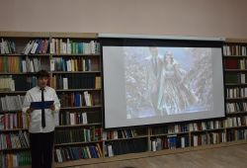К 100-летию со дня рождения Эдуарда Асадова в центральной районной библиотеке в рамках проекта «Пушкинская карта» для учащихся 10-го класса Краснинской средней школы прошла литературная гостиная **«Сражаюсь, верую, люблю…»**. Ведущие мероприятия познакомили участников литературной гостиной с биографией и творчеством поэта, пригласив учащихся в волшебное путешествие по миру поэзии, высоких чувств и светлых размышлений. Ребята узнали о нелегкой судьбе поэта, о его подвиге, совершенном в годы Великой Отечественной войны, о том, что за этот подвиг Асадов заплатил огромную цену – он потерял зрение навсегда. Но он не сломался, его жизнь была яркой и насыщенной, несмотря на темноту, в которой пришлось жить. ярко, это всегда волнует душу.  
Ребята не только слушали, но с удовольствием сами читали стихи, и каждый из присутствовавших нашел в них для себя что-то важное, близкое, созвучное настроению.  
К мероприятию оформлена книжная выставка **«Рифмы, созвучные сердцу»**, на которой были представлены лучшие сборники его стихов: «Что такое счастье», «Высокий долг», «Мечта веков», «Все равно я приду», «Во имя большой любви», «Судьбы и сердца» и др.

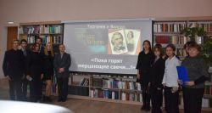24 октября в центральной районной библиотеке в рамках проекта «Пушкинская карта» для учащихся 10-го класса Краснинской средней школы прошла литературная гостиная **«Пока горят мерцающие свечи…!»**, посвященная юбилею И.С. Тургенева.

Библиотекари познакомили учащихся с биографией писателя, рассказали, как развивался талант Тургенева, как создавались его произведения и какое место занимают они в истории русской и мировой литературы.

Говоря о творчестве И. Тургенева, невозможно обойти тему любви, так как почти все произведения автора пронизаны этим чувством. В ходе мероприятия старшеклассники познакомились с историей любви И. Тургенева и Полины Виардо, которая продолжалась 40 лет. Были прочитаны их письма, пронизанные нежными чувствами друг к другу. На мероприятии прозвучал романс «Утро туманное…».

К значимой дате в библиотеке оформлена книжная выставка **«Великий мастер языка и слова»**.

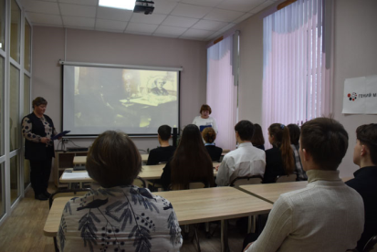5 декабря 2023 года исполнилось 220 лет со дня рождения Федора Ивановича Тютчева (1803–1873 г.) — знаменитого русского поэта, дипломата и публициста. 29 ноября в центральной районной библиотеке в рамках проекта «Пушкинская карта» для учащихся 10-го класса Краснинской средней школы прошла литературно-музыкальная композиция **«И верит сердце в правду и любовь»**, к 220-летию со дня рождения Ф. И. Тютчева. Встреча  началась с рассказа о жизни великого русского поэта, о его произведениях, неповторимых по красоте и силе звука, заставляющих замечать красоту окружающей нас природы. Во время мероприятия прозвучали произведения любимых композиторов Федора Ивановича (Бетховена «Лунная соната», Чайковского «Баркарола», Баха «Сюита №3», Ф. Листа «Утешения»), наиболее известные стихотворения поэта: «Летний вечер», «Зима недаром злится», «Сияет солнце, воды блещут…» и др. Подготовленная слайдовая презентация способствовала лучшему восприятию материала.  Учащиеся познакомились с необычной личностью, гениальным лириком, человеком, которого больше всего волновала судьба России.

В течение года по этому направлению в библиотеках ЦБС были оформлены: выставка портрет **«Идут века, но Пушкин остается»** *(6 июня - Пушкинский день России*); книжная выставка **«Мятежный парус Лермонтова»** *(День памяти М. Лермонтова);* выставка рассказ **«Свет ясной поляны»** *(195 лет со дня рождения Л. Н. Толстого);* выставка обзор **«Край березовый, край Есенина»** *(Есенинский праздник поэзии).*

***Программно-проектная деятельность библиотек***

Программно-проектная деятельность библиотек ЦБС способствует привлечению новых читателей, повышает социальную востребованость библиотек и библиотечных ресурсов.

Программа Краснинской центральной районной библиотеки **"Библиотека- центр информации по проблемам наркомании, алкоголизма и табакокурения" -** долгосрочный проект, реализуется с 2009 года.

Целевая аудитория - учащиеся и молодежь.

Цели:

-содействовать формированию устойчивого интереса к здоровому образу жизни;

- выработать представление о негативном влиянии вредных привычек;

- сформировать у учащихся умения и навыки, позволяющие снизить риск приобщения к спиртным напиткам, наркотикам, курению

- воспитание личности, способной противостоять негативным проявлениям в обществе;

Ожидаемые результаты:

Создание здоровой социально – психологической среды для личностного развития учащихся молодежи, и формирование их активной жизненной позиции.

**Программа по продвижению чтения** **«Библиотека без границ»** Гусинской сельской библиотеки

Цели:

увеличение количества читателей;

-увеличение охвата населения библиотечным обслуживанием;

-приобщение к чтению и пользованию библиотеками широких социальных слоев населения, особенно детей и молодежи;

-развитие устойчивой потребности в чтении, формирование культуры чтения, умений, позволяющих использовать чтение как инструмент познания мира и самопознания.

Целевая аудитория (пользователи библиотек, активно читающие и другие категории населения, не посещающие библиотеку):

Ожидаемый результат:

пробуждение интереса граждан к книге и чтению, особенно у молодежи, вовлечение в активное чтение нечитающих и малочитающих людей.

Краеведческая программа **«Мне дорог край, в котором я живу»**

Цели:

- воспитание чувства патриотизма, любви, привязанности к родному краю;

- пропаганда краеведческих знаний в системе образования и воспитания личности;

- формирование культурно- исторического сознания посредством развития краеведения.

Задачи:

- способствование формированию чувств любви к своему краю;

- повышение уровня информированности каждого пользователя библиотеки по вопросам краеведения;

- пополнение библиотечного фонда литературой краеведческого характера;

- обеспечение доступа к краеведческой информации.

Ожидаемый результат проекта:

- библиотека станет центром краеведческой информации населения;

- участие библиотеки в социальном, экономическом и культурном развитии

родного края;

- внедрение и активное использование информационных технологий;

- увеличение числа пользователей библиотеки;

- повышение имиджа библиотеки.

Программа **«Солнечное лето»** Краснинской центральной детской библиотеки рассчитана на детей 7-14 лет.

Цель программы –привлечение к чтению детей и подростков в период летних каникул, повышение престижа чтения.

Задачи:

- привлечение детей к систематическому чтению;

способствование формированию и расширению читательского кругозора, интересов, увлечений детей и подростков с помощью книг;

-привлечение в библиотеки потенциальных читателей: не читающих детей и

подростков.

Реализация программы позволила:

- организовать досуг детей в летний период;

- повысить интерес детей к книге и чтению;

- расширить читательский кругозор;

В рамках проекта для модельных библиотек **«Новый год встречаем вместе»** и в рамках реализации проекта «Пушкинская карта»,  в ЦРБ работала  новогодняя мастерская, где проходили мастер-классы **«Новогодние фантазии»**.

21, 22 декабря в гости в библиотеку  пришли читатели, учащиеся Краснинской средней школы. Вместе с работниками библиотеки ребята с помощью цветной бумаги, бусин, клея, ленточек и глиттерного фоамирана создали новогодние игрушки. В зале царила тёплая дружеская атмосфера. Совместное творчество помогло ребятам почувствовать приближение чудесного праздника. Во время мастер-класса ребята узнали о традициях новогодних праздников. Созданные своими руками новогодние игрушки ребята взяли с собой, чтобы украсить ими свои новогодние ели. Такие милые поделки создают праздничное настроение и помогают весело встретить Новый год, сделать зимние каникулы незабываемыми.

Во время творчества, библиотекари рассказали ребятам о традициях новогодних праздников.

***Деятельность центров социально-значимой информации***

Центры социально-значимой информации в ЦРБ и Гусинской сельской библиотеке-филиале, обеспечивают доступ к социально значимой информации федерального, регионального и местного уровней.

Основной функцией центров является доведение правовой информации до простого гражданина, обеспечение ежедневных потребностей людей, сталкивающихся с проблемами в той или иной области, требующими для разрешения опоры на законодательные и нормативные акты.   
 Центры предлагают комплексные услуги, сочетающие в себе библиографическую, аналитическую и документную информацию. Пользователь может не только получить сведения о законодательных актах, но и при необходимости распечатать их или записать на дискету, размножить.

На сегодняшний день центры предоставляют следующие виды услуг населению:

• поиск правовых актов в ЭБД;  
• предоставление информации на дисплее для краткого ознакомления;  
• выдача справки о месте и времени опубликования документа, а также об изменениях;

• перенос информации на носитель, как на бумажный, так и на магнитный;  
• прием заказов по телефону на поиск заказываемого правового акта;  
• подборка законодательства по запрашиваемой теме;  
• индивидуальное обслуживание;  
• выполнение всех видов справок: фактографических, библиографических, аннотированных, аналитических по правовым вопросам, а также смежным отраслям;  
• предоставление периодических изданий во временное пользование;  
• сканирование, верстка текста.

Информационно-ресурсную основу составляет книжный фонд, фонд периодических изданий, в т.ч. электронные носители информации, правовая система Консультант Плюс, ресурсы Интернет.

**В течение года услугами центров социально-значимой информации воспользовались 362 человек. Это служащие, сотрудники бюджетных организаций, преподаватели, сотрудники коммерческих организаций, студенты, учащиеся школ, пенсионеры.**

**Общее количество запросов на правовую информацию в 2023 году составило 548 запросов.**

***Работа клубов и объединений***

Особо хочется отметить работу клубов по интересам, объединяющие читателей с общими интересами, увлечениями. Эти клубы существуют уже не первый год. Все клубы по интересам созданы и работают на общественных началах. Это любительские, творческие объединения, которые ориентированы на сохранении традиционных элементов культуры (фольклора, декоративно – прикладного искусства), социализацию детей и молодежи, а также на создание и распространение новых знаний – краеведческих, экологических, развивающих литературно – художественные способности их членов.

|  |  |  |  |  |
| --- | --- | --- | --- | --- |
| **№ п/п** | **Наименование клуба** | **Профиль** | **Руководитель** | **Библиотека** |
| 1. | «Краевед» | Историко-краеведческий | Ашмянцева Т.В. | ЦРБ |
| 2. | «Почемучка» | Детский познавательный | Алипенкова Н.Е. | ЦДБ |
| 3. | «Экознайка» | Детский экологический | Прозорова О.В. | ЦДБ |
| 4. | «Мастерок» | Детский досуговый | Прокопенко Н.С. | Мерлинская с/б |
| 5. | «Муравейник» | Детский экологический | Боташова Е.Ю. | Гусинская с/б |

***Участие в конкурсах***

В2023 году принимали участие в конкурсах, Смоленской областной юношеской библиотекой, областной детской библиотекой.

Читатели и библиотекари ЦРБ, ЦДБ и сельских филиалов активно участвуют во Всероссийских, Областных и Районных конкурсах и акциях:

ЦДБ приняла участие в первом этапе Всероссийской олимпиады **«Символы России. Русский язык: история письменности»,** Всероссийском конкурсе **«ЭкоБиблиотека года - 2023»,** VII Межрегиональной акции **«Читаем книги Нины Павловой - 2023»,** посвящённой 126-летию со дня рождения учёного-биолога, детской писательницы Н. М. Павловой и Году педагога и наставника,в Международной акции Самарской детской библиотеки **«Читаем детям о войне»** МБУК Красносулинского района «МЦБ» Ростовской области, Сетевой библиотечной акции **«Книжное любомудрие»** Красносулинского района «МЦБ» - Детское отделение Ростовской области(номинация**: «Книжное царство – мудрое государство»),** IV Всероссийской акции **«Читаем о блокаде»** ГБУК НО «Нижегородская государственная областная детская библиотека имени Т. А. Мавриной»**,**  «Всероссийской акции **Библиосумерки – 2023»**.

ЦДБ присоединилась к Всероссийской акции **«Неделя Живой классики в библиотеке».** Цель акции – помочь участникам конкурса определиться с выбором книги, а также привлечь в библиотеку новых читателей. В рамках акции был сформирован рекомендательный список литературы, в который вошли прозаические произведения российских и зарубежных авторов.

Организована книжная выставка-рекомендация **«Живая классика. Советуем почитать»**, на которой представлены произведения из рекомендательного списка.

ЦДБ приняла участие и заняла III место в областном конкурсе среди муниципальных библиотек Смоленской области, работающих с детьми, **«Воспитание патриотизма средствами народной культуры»** ГБУК «Смоленская областная библиотека для детей и молодёжи имени И.С. Соколова-Микитова».

ЦДБ и сельские библиотеки приняли участие в литературно-творческом конкурсе, посвящённом 110-летию со дня рождения С. В. Михалкова **«Детство с книгой»** ГБУК «Смоленская областная библиотека для детей и молодёжи имени И.С. Соколова-Микитова». В номинации «Вы послушайте, ребята» (выразительное чтение стихов С. В. Михалкова) были представлены работы: Приходько В. «Лапуся», Ивасенко А. «Трезор», Сайниева В. «Если», Иванов И. «Комар-комарец», Бильдяева С. «Мой щенок» (ЦДБ), Егоров И. «Не спать!» и Власова Т. «Чистописание» (Гусинская сельская библиотека), Козлов Р. «Трезор» (Волоедовская сельская библиотека), Буцаева К. и Малкина Я. «Мой щенок», Садкевич Д. «Сашина каша» (Мерлинская сельская библиотека), Лемешева Д. «Прививка» (Павловская сельская библиотека). Власова Т. (Гусинская сельская библиотека) была награждена Дипломом I степени, а Садкевич Д. (Мерлинская сельская библиотека) Дипломом III степени.

ЦДБ и сельские библиотеки приняли участие в Областном интернет-конкурсечтецов произведений смоленских поэтов о войне, посвящённом 80-летию освобождения Смоленщины от немецко-фашистских захватчиков **«Цветы и пепел»**, ГБУК «Смоленская областная библиотека для детей и молодёжи имени И.С. Соколова-Микитова».

ЦДБ и сельские библиотеки приняли участие в Областном творческом конкурсе, посвящённом 110-летию со дня рождения В. Ю. Драгунского и 115-летию со дня рождения Н. Н. Носова **«Все дети талантливы»**, ГБУК «Смоленская областная библиотека для детей и молодёжи имени И.С. Соколова-Микитова».

Власова Т. (Гусинская сельская библиотека) заняла 2 место и была награждена Дипломом.

В номинации «Я так вижу» (нарисовать портрет одного из героев произведений В. Драгунского и Н. Носова): Камалова К. (ЦДБ).

Читатель ЦДБ Тихонова А. приняла участие в областном web-турниреюных знатоков истории, посвящённом 1160-летию Смоленска **«Город древней русской славы»** ГБУК «Смоленская областная библиотека для детей и молодёжи имени И.С. Соколова-Микитова».

ЦДБ и сельские библиотеки приняли участие в областном фотоконкурсе **«В объективе книга»** ГБУК «Смоленская областная библиотека для детей и молодёжи имени И.С. Соколова-Микитова» сектор по работе с молодёжью.

ЦДБ и сельские библиотеки приняли участие в областном фотоконкурсе **«Природы затаённое дыханье»** ГБУК «Смоленская областная библиотека для детей и молодёжи имени И.С. Соколова-Микитова» сектор по работе с молодёжью.

Бадальян А. (ЦДБ) заняла 3 место в номинации «Зверьё моё».

ЦДБ и сельские библиотеки присоединились к участию в **Акциях.**

«Областной день поэзии «Добрая лира», посвящённой 105-летию Б. В. Заходера **(«Пока мечтать умеют дети» -** весёлое литературное путешествие**,** ЦДБ**; «Моя Вообразилия» -** литературный урок,Гусинская сельская библиотека**; «Страна Вообразилия Бориса Заходера» -** поэтический час,Викторовская сельская библиотека; «**Самый занятный, с детства понятный, автор любимый, неповторимый – Борис Заходер» -** поэтический час,Красновская сельская библиотека; «**Страна Вообразилия» -** литературный час,Маньковская сельская библиотека; **«В академии волшебных книг» -** занимательный час,Мерлинская сельская библиотека; **«В страну чудес Бориса Заходера» -** литературная игра**, Павловская** сельская библиотека; **«По страницам книг Бориса Заходера» -** сказочное путешествие,Сырокоренская сельская библиотека).

«Областной День чтения **«В каждой травинке жизнь»,** посвящённой 150-летию со дня рождения М. М. Пришвина **(«Кладовая природы Пришвина» -** литературно-экологическое путешествие**,** ЦДБ**; «Добро пожаловать в мир М. Пришвина» -** литературное путешествие**,** Гусинская сельская библиотека**).**

«Областной день периодики **«На журнальной орбите» («Страна Периодика» -** журнальный калейдоскоп**,** ЦДБ**; «Листаем страницы детских журналов» –** библиотечный урок**,** Гусинская сельская библиотека**; «Почитай, не пожалеешь!» -** журнальный библиофреш**,** Маньковская сельская библиотека; **«Страна Прессландия» –** библиотечный урок**,** Мерлинская сельская библиотека; **«Из сумки почтальона» –** урок-знакомство**,** Викторовская сельская библиотека; **«Путешествие по стране Журналия» –** журнальный аукцион**,** Сырокоренская сельская библиотека**)** ГБУК «Смоленская областная библиотека для детей и молодёжи имени И.С. Соколова-Микитова»**.**

**7. Справочно-библиографическая работа и информационное обслуживание читателей**

В 2023 году библиотекари ЦБС наряду с библиотечным обслуживанием осуществляли справочно-библиографическое и информационное обслуживание. СБО осуществляли абонементы и читальные залы подразделений в соответствии с простыми запросами потребителей информации. Со сложными справками пользователи обращались в сектор информационно - библиографических услуг. Сегодня информационно-библиографическая работа строится в большей степени на формировании умений, связанных с поиском информации, работе с новыми компьютерным технологиями, а так же на освоении навыков анализа полученной информации.

|  |  |  |  |  |  |  |  |  |  |  |  |  |  |  |  |  |  |  |  |  |  |  |  |  |  |  |  |  |  |  |  |  |  |  |  |  |  |  |  |  |
| --- | --- | --- | --- | --- | --- | --- | --- | --- | --- | --- | --- | --- | --- | --- | --- | --- | --- | --- | --- | --- | --- | --- | --- | --- | --- | --- | --- | --- | --- | --- | --- | --- | --- | --- | --- | --- | --- | --- | --- | --- |
| ***7.1.Организация и ведение СБА в библиотеках***  В 2023 году продолжилась работа по ведению и совершенствованию справочно-библиографического аппарата, обеспечивающего оперативность, полноту и точность удовлетворения запросов читателей.  Структура СБА по-прежнему включает достаточно большой объем традиционного аппарата и электронный компонент. Продолжилась работа по созданию электронного каталога АБИС «Руслан», за текущий год внесено **1120** записей.  В 2017 году был подписан договор о сотрудничестве в области создания и поддержи Сводного электронного каталога периодики библиотек Смоленской области. Это позволило обеспечить полное отражение фонда периодических изданий краеведческого содержания в Сводном электронном каталоге периодики.  СБА ЦБС состоит из системы библиотечных каталогов и картотек, справочно-библиографического фонда включая издания законодательного, директивного и основополагающего характера (сборники законов, указов и постановлений Правительства РФ, фонда неопубликованных документов.  Система каталогов и картотек ЦБС формируется как единый комплексный справочно-информационный аппарат, всесторонне раскрывающий единый фонд. Включает: алфавитные и систематические каталоги, краеведческие каталоги, указатели заглавий произведений художественной литературы. Каталоги дополняют картотеки: систематическая картотека статей; краеведческая картотека; ряд постоянных тематических картотек. Картотеки в течение года пополнялись, вводились новые рубрики по актуальным темам и знаменательным датам. Собирались материалы в папки-накопители по актуальным темам: «Отечественная война 1812 года», «Красный день календаря», «Дни воинской славы России» и др.  В читальном зале центральной библиотеки находится фонд энциклопедической и справочной литературы, библиографические пособия, документы и периодика по вопросам библиотечной работы.  На индивидуальном информировании находятся руководители и муниципальные служащие, преподаватели, учащиеся средних школ, студенты. На протяжении многих лет стабилен состав абонентов группового информирования: сельские администрации, детские дошкольные учреждения, коллективы средних школ, и др.  В целях пропаганды библиотечно-библиографических знаний проводились индивидуальные консультации у каталогов и картотек, экскурсии по библиотеке, Дни библиографии, библиотечные уроки, оформлялась стендовая информация: информационные уголки. Индивидуальное консультирование по вопросам поиска в каталогах и картотеках, экскурсии по библиотеке, знакомство со спектром предоставляемых услуг – каждодневные мероприятия, проводимые библиотекой.  ***7.2.Справочно-библиографическое обслуживание индивидуальных пользователей и коллективных абонентов. Развитие системы СБО с использованием ИКТ.***  Главной целью деятельности наших библиотек становится обеспечение всеобщего и равного доступа к информационным ресурсам. Для этого применяются различные формы информационно – библиографического обслуживания: массовое, групповое и индивидуальное информирование пользователей.  Группы информирования Центральной библиотеки: Центр дополнительного образования детей, краеведческий музей, Краснинская средняя школа и др. В филиалах групповым информированием охвачены учителя, работники администрации поселения, учащиеся школ.  Индивидуальное информирование: пользователи библиотеки, работники культуры, студенты-заочники.  На индивидуальном информировании **97** абонента**,** на коллективном **26** абонентов.  Информационно-коммуникативные технологии (ИКТ) открыли новые возможности в справочно-библиографическом обслуживании пользователей. Уменьшилось время на выполнение запроса. Его результат можно получить как в бумажном, так и в электронном варианте. В своей работе мы используем удаленные ресурсы Интернет, электронную доставку документов. Пользователям библиотеки предоставлена возможность выхода в Интернет. Поиск информации они ведут как самостоятельно, так и с помощью сотрудников. В Центральной библиотеке правовую информацию можно получить, воспользовавшись системой КонсультантПлюс.  Традиционно организуются комплексные информационные мероприятия: дни информации и дни специалиста. Дни информации **«Новинки на книжной полке»** проходят во всех библиотеках ЦБС и включают в свою программу выставку новых изданий, ее обзор.  Тематические дни информации направлены на информирование пользователей по конкретной теме.  В течение 2023 года были проведены следующие тематические библиографические обзоры:   * «Журнальная карусель» * «Читаем всей семьёй» * «Справочный фонд библиотеки: словари, энциклопедии, справочники. Учись работать с ними» * «Всей семьёй в библиотеку» * «Учись искусству чтения» * «В мире каталогов и картотек» * «Книга в моей жизни - что она значит?» * «Искусство оформления книги: творчество художников-иллюстраторов»   Прошли дни информации:  **«Библиотека приглашает в гости»**, **«Будь на волне – Читай!», «Путешествие в Книгоград», «Необъятен и велик мир волшебных книг!», «Путешествие в Книжный город»** (ЦДБ), **«Книгоград зовёт вас в гости»** (Октябрьская сельская библиотека), **«Остров по имени «КНИГА»** (Волковская сельская библиотека), **«Волшебная страна БИБЛИОТЕКА»** (Волоедовская сельская библиотека), **«Книжное обозрение»** (Сырокоренская сельская библиотека), **«Страна Читалия открывает двери»** (Маньковская сельская библиотека), **«Королевство Книг»** (Гусинская сельская библиотека), **«Здравствуй, Книжная страна!»** (Павловская сельская библиотека), **«По волнам знаний»** (Викторовская сельская библиотека), **«Книга – к мудрости ступенька»** (Нейковская сельская библиотека), **«Царство мудрых книг»** (Красновская сельская библиотека), **«Библиотека, книжка, я – вместе верные друзья!»** (Мерлинская сельская библиотека) и другие.  Во всех сельских библиотеках и в ЦДБ ведётся «Тетрадь учёта справок» и «Тетрадь учёта отказов». Использовали в работе ВСО для более полного удовлетворения запросов читателей.  ***7.3.Выполнение справок. Их количество и видовой состав***  Справочно-библиографическое обслуживание пользователей в библиотеках ЦБС осуществлялось в связи с запросами пользователей, путем предоставления всех видов справок. Оперативно удовлетворялись тематические, фактографические, уточняющие и адресные запросы.  В 2023 году выполнено **2296** справок. **(Приложение 9)** В том числе:   |  |  |  |  |  |  |  | | --- | --- | --- | --- | --- | --- | --- | | Наименование библиотеки | Выдано всего | В том числе | | | | | | ОПЛ | Естест. | Техника и с/х | Искусство и спорт | Худож. лит | | ЦБС | 2296 | 857 | 337 | 147 | 158 | 797 | | ЦРБ | 412 | 266 | 20 | 32 | 63 | 31 | | ЦДБ | 922 | 342 | 269 | 59 | 60 | 192 | | Сельские филиалы | 962 | 249 | 48 | 56 | 35 | 574 |   Для выполнения всех видов справок активно используются возможности Интернета. Поиск через Интернет целесообразен при выполнении следующих тематических запросов: текущие события, юбилейные даты, бизнес, правительственная и правовая информация, информация о кино, телевидении, литературных бестселлерах, популярной музыке, выставках, информация о спорте, статистика, информация адресно-справочного характера, туристическая информация, медицинская информация популярного характера.  За 2023 год выполнено справок с использованием Интернет **– 387** справок.  ***7.4.Формирование информационной культуры пользователей***  Обучение информационной культуре пользователя начинается уже при записи его в библиотеку. Сотрудники библиотек ЦБС при первой консультации предоставляют информацию об услугах, оказываемых библиотекой, знакомят с фондом, новинками литературы. В библиотеках ЦБС имеются информационные уголки. В Центральной библиотеке оформлен стенд **«Самые читаемые книги года».** Он постоянно обновляется. Информационный стенд **«Библиотека. Читатель. Информация»** знакомит читателей с услугами библиотеки, нормативными документами. Справедливо полагая, что прививать навыки работы с информацией необходимо начинать как можно раньше, библиотеки ЦБС основное внимание уделяют читателям детского и юношеского возраста. В своей работе используют традиционные формы работы по формированию информационной культуры – экскурсии, библиотечные уроки, обзоры, индивидуальные консультации. Экскурсии для первоклассников проходят во всех библиотеках ЦБС. В Детской библиотеке стали традиционными экскурсии не только для первоклассников, но и для дошкольников. Библиотекари уверены, что формирование информационной культуры нужно начинать уже в старшем дошкольном возрасте, когда у ребёнка появляется желание приобщиться к книге. Наиболее распространенной формой информационного обучения остаются библиотечные уроки. Они охватывают одновременно большое число читателей, способствуют приобретению определенной системы знаний. В библиотеках ЦБС прошли уроки по следующим темам: С этой целью были проведены мероприятия: С этой целью были проведены мероприятия: **«Первоклассные ребята в сказочной стране», «Книжный город», «Книжная радуга»** (ЦДБ), **«Открой книгу, и чудеса начинаются»** (Октябрьский с/ф), **«Есть страна Читалия»** (Волковский с/ф), **«Путешествие в Книжное царство»** (Мерлинский с/ф), **«Чудесный Книгоград»** (Волоедовский с/ф),**«Сокровища книжных полок»** (Маньковский с/ф), **«Здравствуй, здравствуй, книжный мир!»** (Гусинский с/ф), **«С книгой мир добрей и ярче»** (Павловский с/ф), **«Путешествие по Книжной вселенной»** (Викторовский с/ф), **«Книги – лучшие друзья»** (Павловский с/ф) и другие.  Библиотечные уроки превращаются не только в занимательный, но познавательный процесс, стимулируют личностное развитие школьников и молодежи, помогают сформировать у них навыки поиска необходимой информации и правильного обращения с книгой.  Набирает популярность такой вид работы по формированию информационной культуры, как консультация у каталога, при котором библиотекарь показывает на примере, как работать с каталогом, как осуществлять поиск по алфавитному и систематическому каталогу, в чем различие поиска.  В ходе экскурсий обучающиеся получают подробную информацию о работе библиотеки, о ее ресурсах и возможностях.  ***7.5.Выпуск издательской продукции***  Издательская деятельность – важнейшее направление в библиографической деятельности библиотек. Особое место в ней занимают информационно-библиографические издания малых форм (списки литературы, информационные и библиографические закладки, буклеты, листовки, памятки). Они оперативны, помогают своевременно донести до читателя информацию о новой литературе, писателях, обо всем, что интересно пользователю библиотек. Такие пособия отличаются мобильностью, актуальностью, умением реагировать на различные ситуации, возникающие по ходу профессиональной деятельности, как библиографа, так и пользователя библиотеки. В 2023 году изданы:   * **«Хорошо учиться в школе!»** (произведения о школе и учителях), рекомендательный список литературы для читателей среднего школьного возраста (ЦДБ) * **«Защищай и оберегай»-** информационный буклет (ЦРБ) * **« Мир против террора» -** информационный буклет (ЦРБ) * **«Крым – Россия вместе и навсегда» -** информационный буклет (ЦРБ) * **«В рамках закона»** информационный буклет (ЦРБ) * **«Виды мошенничества»** памятка (ЦРБ) * **«Быть предпринимателем-** информационный буклет (ЦРБ) * **«В единстве наша сила» -** информационный буклет (ЦРБ) * **« Безопасный интернет**»- памятка (ЦРБ) * **«Здоровые дети в здоровой семье»**- памятка для родителей о пропаганде здорового образа жизни (ЦДБ) * **«Если добрый ты, это хорошо…»** (произведения о доброте и милосердии) - рекомендательный список для читателей и родителей (ЦДБ) * **«Ребятам о котятах»** (подборка книг, посвящённая Году кота) - рекомендательный список литературы для читателей дошкольного и младшего школьного возраста (ЦДБ)   ***7.6.Краткие выводы*** |

Основные потребители справочной информации, как и в прошлые годы, оставались школьники и студенты, пенсионеры. Удовлетворение информационных потребностей пользователей на достаточном уровне оперативности, точности и полноты сегодня невозможно без использования новых информационных технологий. В качестве элемента справочно-библиографического обслуживания мы используем ресурсы Интернет, ведем поиск информации по запросам пользователей.

**8. Краеведческая деятельность библиотек ЦБС**

Краеведение – одно из приоритетных направлений работы библиотек. Краеведческий материал дает уникальную возможность воспитать у молодого поколения ответственность за судьбу родной земли. Знакомство с историей и культурными традициями малой родины пробуждают чувство сопричастности к ее прошлому и настоящему. Сегодня краеведческая деятельность это не только библиотечно-библиографические услуги, а исследовательская и просветительская деятельность. Расширение знаний о крае, его истории, развитие интереса к прошлому и настоящему осуществляется всеми формами и методами библиотечной работы.

В основе работы любой библиотеки по краеведению лежит формирование краеведческого фонда. От его состава, качества и полноты в большей степени зависит постановка всей краеведческой работы. Во всех библиотеках ЦБС краеведческие фонды выделены на отдельных стеллажах, и его величина в общей структуре библиотечных фондов составляет 4%. Пополнение происходит за счет поступления литературы из СОУНБ им. А.Т.Твардовского, экземпляра газеты «Краснинский край», даров читателей, собственных изданий, а также материалов, полученных в результате поисково-исследовательской работы учеников школ района и библиотекарей. Эти материалы обрабатываются, систематизируются и оформляются в тематические папки и альбомы. Надо отметить, что эта информация активно используется при проведении массовых мероприятий, выставок, в информационной работе.

В 2023 году продолжался сбор материалов по истории своей местности, их оформление в альбомы, папки, пресс-досье, и т.д., ведение краеведческих картотек.

***8.1. Основные направления краеведческой деятельности по тематике и формам работы***

Для пропаганды фонда краеведческих материалов по истории своей деревни, поселка Красный, Краснинского района проводились книжные выставки, обзоры литературы, литературные часы, видеопрезентации, викторины, уроки мужества, краеведческие чтения, конкурсы.

В 2023 году прошли следующие мероприятия:

***Мероприятия в рамках проекта «Гений места».***

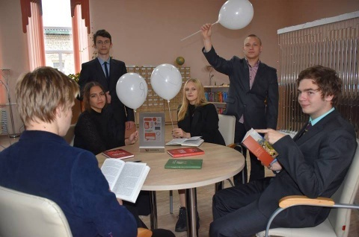 В центральной районной модельной библиотеке,  в рамках проекта «Гений места», участниками проекта был подготовлен информационный буклет **«Прогулки по Красному»,** об истории улиц посёлка. Школьники приняли участие в проекте, показав свои исследовательские и творческие способности. Буклет представляет собой небольшой путеводитель по знаковым местам поселка, в нем рассказано о памятниках архитектуры, исторических названиях улиц и о многом другом.

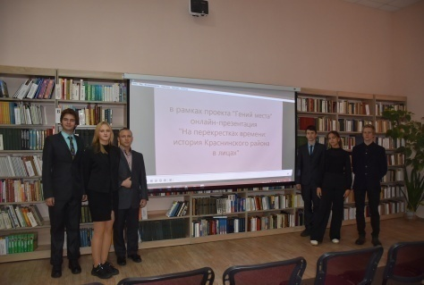 19 декабря  в центральной районной модельной библиотеке,  в рамках проекта «Гений места», участниками проекта была подготовлена онлайн презентация **«На перекрестках времени: история Краснинского района в лицах»**, в которой рассказано о наших именитых земляках. Подрастающее поколение должно знать, что место, где родились мы, дорого нам на протяжении всей нашей жизни. И чтобы человек с детства знал историю своего края, знал и гордился успехами и победами людей, которые здесь живут и творят, надо воспитывать уважение, любовь к своей  малой Родине.

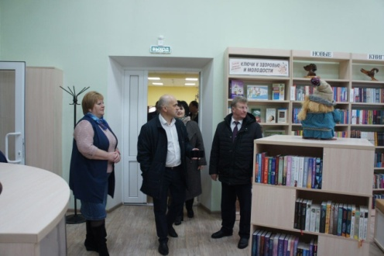 Работа по формированию патриотического сознания неразрывно связана и с воспитанием любви к малой родине. У каждого своя малая родина. Любовью к ней, к людям, живущим на этой земле, гордостью за свой край пронизана вся работа библиотеки. И пока мы интересуемся прошлым, изучаем свою историю, — не прерывается связь поколений.

2 апреля отмечается День единения народов России и Беларуси. К этой праздничной дате для пользователей библиотека подготовила видео ролик **«Единая воля братских народов»**, который посвящен дружбе наших братских народов, нашей единой истории.

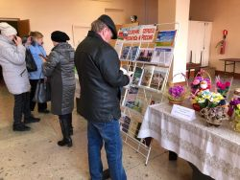День единения России и Беларуси отмечается 2 апреля. Накануне, на Нулевой версте Старой Смоленской дороги состоялась дружественная встреча делегаций Краснинского и Дубровенского районов. Делегация Дубровенского района республики Беларусь во главе с председателем райисполкома Анатолием Ивановичем Лукашовым посетили центральную районную библиотеку. Гости увидели, какие изменения произошли в библиотеке благодаря федеральному проекту «Культурная среда» национального проекта «Культура» по созданию модельных муниципальных библиотек.  
 В Краснинском районном Доме культуры состоялся совместный концерт творческих коллективов Краснинского и Дубровенского районов. Перед началом мероприятия гости ознакомились с книжно-иллюстративной выставкой **«Созвучие сердец: Беларусь и Россия»**.

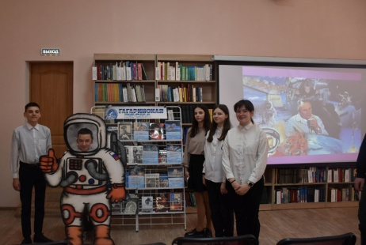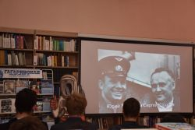12 апреля весь мир отмечает День авиации и космонавтики. В этот день в рамках проекта Пушкинская карта в центральной районной библиотеке прошел познавательный час **«Герой космических просторов»**. Ведущие рассказали читателям о значении первого полета человека в космос для всего мира, о детских и юношеских годах будущего покорителя космических просторов, о том, как целеустремленный молодой человек упорно шёл к своей мечте и стал космонавтом, а также впервые в истории человечества побывал в космическом пространстве. В заключение посмотрели видео фильм «Как стать космонавтом».

20 мая 2023 года исполнилось 165 лет со дня рождения княгини Марии Клавдиевны Тенишевой -  общественной деятельницы, художницы, преподавательницы, меценатки и коллекционера.

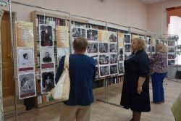К этой дате в Краснинской районной библиотеке была представлена фотовыставка **"Тенишевы. Созидание на благо России"**  – совместный проект Смоленской областной универсальной научной библиотеки им. А. Т. Твардовского и Смоленского государственного музея-заповедника. На выставке присутствовали учащиеся 10 класса Краснинской средней школы и жители поселка Красный. Фотовыставка включила  более 80 уникальных фотографий конца XIX – начала XX века, а также современные фотографии, позволяющие сравнить Талашкино и Фленово тогда и сейчас.

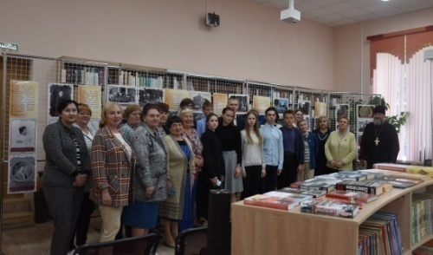 Выставлены фотографии школ и музеев, созданных М.К. Тенишевой, ее домов и усадеб. Замечательную лекцию для присутствующих провела научный сотрудник историко — архитектурного комплекса «Теремок» Тамара Викторовна Исаченко. Она  подробно рассказала о просветительской и благотворительной деятельности  М.К.Тенишевой.

 Познакомила гостей   с биографией и творчеством удивительно одаренной женщины, которая общалась с известными творческими людьми – Н. Рерихом, А. Бенуа, С. Дягилевым, С. Малютиным, В. Серовым, П. Чайковским, С. Мамонтовым и др.  «Придите и владейте, мудрые! И созидайте на благо России!» – таков нравственный завет М. К. Тенишевой, оставленный ею для потомков.

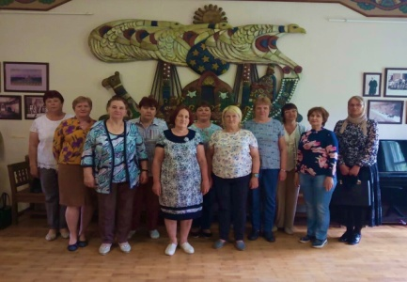 Сотрудники библиотек Краснинского района совершили увлекательную поездку в усадьбу княгини М. К. Тенишевой историко-архитектурного комплекса «Теремок» во Флёново.  
Началась экскурсия с посещения здания сельскохозяйственной школы, которую построили М. К. Тенишева и Е. Святополк-Четвертинская, окунувшись в атмосферу образования XIX - XX вв., посетили «Теремок», где выставлены предметы русских народных промыслов, изготовленные по эскизам Врубеля, Малютина, Зиновьева. Осмотрели Храм святого Духа, построенный М. К. Тенишевой совместно с Н. К. Рерихом.  
Посетители узнали всё о судьбе княгини Марии Тенишевой, её вкладе в историю и культуру Смоленска и России в целом и увезли с собой самые яркие впечатления и фотографии.

[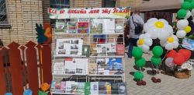](http://krasny.library67.ru/files/198/img-20230710-wa0003.jpg)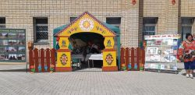8 июля в г. Рудня, творческая делегация работников культуры Краснинского района, вместе с представителями Демидовского, Велижского, Руднянского районов, приняла участие в праздновании 1160-летия города Смоленска и 80-летия освобождения Смоленщины от  немецко-фашистских захватчиков.  
На центральной площади города Рудни состоялся праздничный концерт торговая ярмарка продукции предприятий Руднянского района, выставка-ярмарка мастеров декоративно-прикладного искусства, народных ремесел и промыслов Руднянского, Велижского, Демидовского, Краснинского районов.

Работники центральной районной библиотеки  подготовили книжно-иллюстративную выставку **"Как не любить мне эту землю",**  где была  представлена литература из фонда библиотеки, посвященная истории нашего края, его природе, выдающимся людям района,  и конечно же литературные произведения наших земляков.

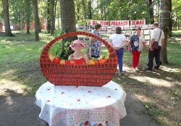19 августа сотрудники МБУК «Краснинская ЦБС» приняли участие в праздновании 858-годовщины посёлка Красный **«Красно яблоко».**  
Библиотечная аллея центральной районной библиотеки **«Лучший город Земли**» была представлена книжно-иллюстративной выставкой **«Как не любить мне эту землю»** и фотовыставкой **«Я на этой родился земле»**. Жители посёлка и гости с удовольствием прогулялись по старым улочкам, посмотрели старинные здания (некоторые из них сохранились до наших дней), познакомились с произведениями местных писателей и поэтов. Библиокафе **«Библиотека вкусов»** пригласило всех желающих на дегустацию блюд из яблок: «Цветаевский яблочный пирог», «Яблочный пирог А. С. Пушкина», «Кальвадос яблочный», «Яблоки Бонапарт», «Синнабоны с яблоками», «Рогалики с яблоками», «Яблочный пломбир» и другие.  
Участие в акции **«Буккроссинг – превратим весь мир в библиотеку»** позволил всем желающим обменяться понравившимися книгами разной тематики.  
Центральной детской библиотекой для детей был организован литературный 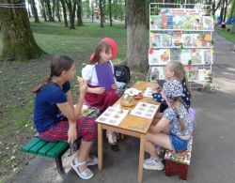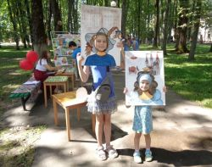палисад **«Яблочные чтения»**. На книжно-иллюстративной выставке **«Наливное 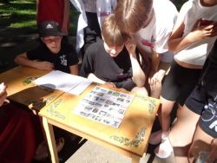яблочко по серебряному блюдечку»** были представлены художественные произведения, в которых упоминается о яблоках: стихи, рассказы и сказки.  
Яблочные игры «Мешок яблок» и «Яблочные сказки» приглашали ребят в увлекательное сказочное путешествие. Краеведческое лото **«Мой край родной – моя история живая»** позволило ближе познакомиться с п. Красный и его окрестностями. А в фотозоне **«Ваши любимые сказочные герои»** все желающие могли сфотографироваться в образе Незнайки, Былинного богатыря, Золушки и Пеппидлинныйчулок.  
И хотя праздник быстро закончился, никто из жителей и гостей посёлка не ушёл без хорошего настроения, улыбок и положительных эмоций!

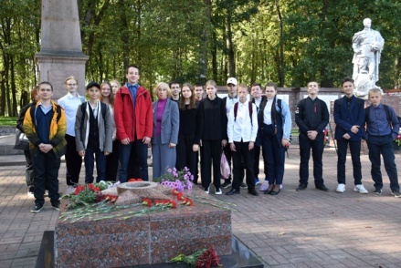 27 сентября – 80-летие освобождения Краснинского района от  немецко-фашистских захватчиков. К этой дате в центральной районной библиотеке для учащихся 8-го класса Краснинской средней школы прошел урок памяти **«И подвиг ваш мы будем помнить свято…»**. Работники библиотеки рассказали о войне на Смоленской земле, какие тяготы и лишения выпали на долю солдат Красной Армии, об их отваге и героизме, об образовании партизанских отрядов и их борьбе с врагом, о событиях, которые происходили в сентябре 1943 года на территории нашего района.

К мероприятию подготовлена книжная выставка **«Огненный сентябрь 1943 года».**   По окончании встречи библиотекари вместе с ребятами возложили цветы на Алее Героев.

В течение года по этому направлению в библиотеках ЦБС были оформлены:

выставка обзор **«Снова замерло все до рассвета»** *(123 года со дня рождения М. Исаковского);* выставка рассказ **«Чудесных строк полет»** *(114 лет со дня рождения Н. Рыленкова);* выставка портрет **«Михаил Тухачевский: легенда и реальность»** *(130 лет со дня рождения Михаила Николаевича Тухачевского)*; выставка путешествие **«Герои звездных дорог»** *(12 апреля – Всемирный День авиации и космонавтики);* выставка рассказ **«Души прекрасные порывы»** *(95 лет со дня рождения С. М. Машкова);* выставка беседа **«Смоленский край – история живая»** *(100 лет со дня рождения И.Н. Беляева, смоленского краеведа-исследователя);* выставка - портрет **«Александр Твардовский: поэзия и личность»**   *(113 лет со дня рождения А. Твардовского);* выставка - портрет **«Наследие княгини Тенишевой: сохранение и возрождение»** *(165 лет со дня рождения М.К. Тенишевой)*; тематическая выставка**«Огненный сентябрь 43-го»** *(80 лет со дня освобождения Смоленщины);* литературно-краеведческая выставка«**Зов края, сердцем понимая»** *(посвящённая писателям- землякам).*

***8.2. Создание в библиотеках района историко-краеведческих мини-музеев, краеведческих и этнографических комнат и уголков и т.п.***

Появление мини-музеев при библиотеках - результат их [инновационной деятельности](http://pandia.ru/text/category/innovatcionnaya_deyatelmznostmz/). В последние годы активизировался процесс создания музеев и музейных уголков в библиотеках Краснинской ЦБС. Следует назвать  и еще одну причину создания музейных уголков в библиотеках: каждая библиотека  хочет быть уникальной, иметь свое лицо.  Создание мини-музея считается престижным, так как положительно влияет на имидж библиотеки, способствует росту ее авторитета.

Сегодня библиотечное краеведение по праву можно назвать одним из ведущих направлений деятельности библиотек. В настоящее время возрос интерес к истории, литературе и культуре своего края, к известным и неизвестным землякам, своей родословной. В Викторовской сельской библиотеке создан мини-музей по истории населенных пунктов Викторовского сельского поселения, знаменитых земляков, крестьянского быта и т. д. Библиотекарь осуществляет сбор и хранение документов, материалов этнографического, исторического, декоративно-прикладного характера своей территории, что имеет неоценимое значение для патриотического воспитания населения.

Изучая историю своего села, библиотекарь, наряду с письменными документами, собирает (и в эту работу включились читатели библиотеки) предметы материальной культуры, дополняющие и иллюстрирующие документальные источники: предметы обиходы прошлых веков, уникальные народные костюмы, [вышивки](http://pandia.ru/text/categ/nauka/477.php), [украшения](http://pandia.ru/text/categ/wiki/001/218.php). В библиотеке вначале появилась небольшая выставка, затем в результате поисковой работы она пополнялась, и в итоге получилась экспозиция, претендующая на статус мини-музея.

Существенным дополнением к экспозиции стали воспоминания старожилов, фотографии разных поколений земляков, альбомы «Наши земляки в боях за Родину», «Знаменитые люди села » и т. д. Музейные этнографические уголки созданы в Викторовской, Маньковской, Нейковской, Гусинской, Сырокоренской сельских библиотеках-филиалах.

***8.3.Краткие выводы***

Работа с краеведческим материалом библиотек района носит не эпизодический характер, а ведется постоянно и включает в себя все направления библиотечной деятельности – от формирования фондов до создания собственных краеведческих ресурсов. Создаются музейные уголки при библиотеках, ведется поисковая работа. Но вместе с тем, необходимо более активная работа в этом направлении.

**9. Автоматизация библиотечных процессов**

***9.1. Состояние компьютерного парка библиотек района***

В 2023 году компьютерный парк библиотек района составил:

|  |  |  |  |  |
| --- | --- | --- | --- | --- |
| **Количество библиотек, имеющих** | | | | |
| **Компьютерную**  **технику** | **Подключение к сети Интернет** | **копировально- множительную технику** | **проекционное оборудование** | **Технику для оцифровки фонда** |
| **9** | **9** | **4** | **3** | **-** |

|  |  |  |  |
| --- | --- | --- | --- |
| **Количество единиц** | | | |
| **Компьютерной техники** | **Копировально- множительной техники** | **Проекционного**  **оборудования** | **Техники для оцифровки фонда** |
| **15** | **11** | **4** | **-** |

|  |  |  |
| --- | --- | --- |
| **Количество комп. мест для пользователей** | **Из них с доступом к сети Интернет** | **Количество библиотек, имеющих зону Wi-Fi** |
| **15** | **15** | **0** |

***9.2. Анализ состояния автоматизации библиотечных процессов в библиотеках, находящихся в составе библиотечной сети района***

Количество библиотек (сетевых единиц):

−имеют доступ к Интернет – 9 библиотек;

9 библиотек подключены к сети Интернет (70% от общего числа муниципальных библиотек), в том числе – 2 - центральная и детская библиотеки, 7 – в сельской местности. Техника для оцифровки фонда – отсутствует.

− имеют зону Wi-Fi- 0

Основными направлениями автоматизации библиотечных процессов является:

- обеспечение доступа граждан к федеральным, региональным и муниципальным электронным информационным ресурсам, а также к иным электронным ресурсам;

- обучение населения основам компьютерной грамотности;

- внедрение и распространение ИКТ;

- обеспечение консультационной поддержки пользователей;

- организация работы сайта библиотеки;

- организация работы страниц в соцсетях.

***9.3.Краткие выводы***

В 2016 году для ЦБС приобретена АБИС «Руслан» для создания и работы с электронным каталогом «Каталогизатор».

С 2017 года МБУК «Краснинская ЦБС» вступила в проект АРБИКОН «Межрегиональная аналитическая роспись». В настоящее время ведется аналитическая роспись краеведческого периодического издания «Краснинский край».

В 2020г. приобретено интерактивное оборудование для Краснинской центральной районной библиотеки, которое пользуется большим спросом у детей и подростков. Во время школьных каникул, в выходные дни дети с удовольствием приходят в игровые зоны библиотеки.

**Таким образом,** создание компьютерной инфраструктуры существенным образом изменило информационный сервис библиотек, улучшило качество и оперативность информационной деятельности.

**10. Организационно-методическая работа**

***10.1. Характеристика системы методического сопровождения деятельности библиотек со стороны библиотек, наделенных статусом центральной (ЦБ)***

Методическая деятельность в  2023 г. была направлена на совершенствование работы библиотек района, освоение новшеств, повышение квалификации библиотечных работников, оказание им методической помощи.

Основными направлениями методической работы в 2023 году были:

- формирование библиотечной политики, способствующей качественному выполнению муниципального задания;

- анализ деятельности библиотек района;

- развитие и автоматизация библиотечной сети, оказание помощи библиотекам района по внедрению новых информационных технологий.

-использование и развитие информационных технологий для повышения квалификации библиотекарей;

- проведение профессионального дополнительного обучения в форме семинаров, круглых столов, мастер-классов, практикумов, деловых игр;

- издание информационно-методических материалов;

- обеспечение повышения профессионального уровня библиотечных работников района через систему семинаров, конференций, практикумов, конкурсов и т.д.;

- популяризация деятельности библиотек в СМИ и на официальном сайте;

- участие в осуществлении партнёрских связей с библиотеками всех ведомств в масштабах района.

В течение года:

1. Велся постоянный контроль за выполнением основных показателей.
2. Ежеквартально обобщалась и анализировалась статистические данные работы библиотек, ежемесячно собиралась цифровые данные о количестве проведенных мероприятий и их посещаемости.
3. Велись картотеки идей и заглавий, методических материалов, расписывали профессиональную периодику, вели тематические папки по основным направлениям работы
4. Составлялись аналитические отчеты за год, по ведущим направлениям работы, справки, отчеты по работе с трудными подростками, профилактике наркомании, а также планы к знаменательным датам (ежемесячные, квартальные, годовые).
5. Продолжали изучение передового опыта работы библиотек страны, области по ресурсам Интернет, специальной литературе, периодике, а также методических материалов СОУБ, СОЮБ, СОДБ. Вели учет вновь поступающих материалов.
6. Выпускались экспресс-информации в электронном виде о новых поступлениях методических материалов, поступивших в ЦРБ для библиотечных работников.
7. На производственных и оперативных совещаниях доводили до сведения информацию о новых методических материалах, лучших сайтах, библиотечных блогах.
8. Формировали подборки методических материалов, папки-накопители.

9. Вели картотеки идей и заглавий, методических материалов, расписывали профессиональную периодику, вели тематические папки по основным датам и событиям.

1. С целью рекламы библиотек и библиотечных мероприятий освещали их деятельность в СМИ, подготовка пресс-релизов.

11.Организация совместных проектов, акций с учреждениями культуры, образования и др.учреждениями.

***10.2.Виды и формы методических услуг***

|  |  |  |  |  |
| --- | --- | --- | --- | --- |
| Количество индивидуальных консультаций | Количество групповых консультаций | Количество информационно-методических материалов | Количество совещаний, круглых столов и др. | Количество выездов в библиотеки |
| **45** | **7** | **2** | **8** | **7** |

В течение года специалистами ЦБС были даны  **методические рекомендации и консультации** по различным вопросам деятельности библиотек:

• Интерактивные книжные выставки;

• Работа библиотек в соцсетях.

• Издательская деятельность библиотек;

• Создание электронных презентаций;

• Обзор профессиональной прессы для библиотекарей за 2023 год;

• Составление годовых планов и отчетов;

Консультации были индивидуальные и групповые. Учитывались консультации по телефону (внешние консультации). Индивидуальные консультации проводились в случае, если возникал единичный вопрос. Групповые консультации обычно приурочивались к проведению совещаний, семинаров.

В 2023 году были подготовлены следующие информационно - методические материалы:

* **«Календарь знаменательных и памятных дат на 2024 год»**

# «Новые аспекты в форме отчетности федерального статистического наблюдения № 6-НК «Сведения об общедоступной (публичной) библиотеке»

* **«Методические рекомендации по организации мероприятий к Году педагога и наставника»**

В 2023 году состоялись семинарские занятия:

|  |  |  |
| --- | --- | --- |
| **№п/п** | **Тема семинарского занятия** | **Дата проведения** |
| 1. | «Библиотеки Краснинского района: итоги года, новые реалии и задачи» | Февраль |
| 2. | «Главные аспекты по ррганизация мероприятий к Году педагога и наставника» | Март |
| 3. | Семинар-тренинг «Интеллектуальные игры как способ активизации интереса к чтению» | Апрель |
| 4. | Работа библиотек с отказами на литературу; изучение читательских предпочтений как эффективный инструмент формирования фондов. | Май |
| 5. | Библиотечные тематические программы как способ реализации приоритетных направлений в работе библиотек с населением | Июнь |
| 6. | Обзор профессиональной периодической печати «Приглашение к чтению. Журналы «Библиотека» и «Библиополе» | Октябрь |
| 7. | Консультация «Библиотечное представительство в сети: для кого и для чего» | Ноябрь |
| 8. | Перспективы работы библиотек на 2024г. | Декабрь |

***Методический мониторинг***

Объектами методического мониторинга за прошедший год были: динамика показателей деятельности библиотек, уровень качества оказываемых услуг населению, применение инновационных технологий в работе библиотек.

- Сбор информации по основным контрольным показателям – ежемесячно, ежеквартально

- Сравнительный анализ выполнения плановых показателей – ежемесячно, ежеквартально

- Корректировка годовых, квартальных планов библиотек системы, составление сводных планов, отчётов ЦБС - в течение года

- Составление сводных планов, отчётов к отдельным памятным календарным датам – в течение года

- Сбор информации, составление сводок о проведённой массовой работе в библиотеках, сбор и подготовка информации для пополнения сайта ЦБС – еженедельно,

- Изучение практики работы библиотек в целях выявления новшеств, – в течение года

- Выявление прогрессивных форм и методов работы библиотек – в течение года,

- Пополнение портфолио библиотек – в течение года.

***10.3. Кадровое обеспечение методической деятельности***

В штатном расписании Центральной районной библиотеки имеется должность ведущего методиста ЦБС. Методическую помощь библиотекам – филиалам так же осуществляют работники центральной и детской библиотек по своему направлению работы (обслуживание пользователей, работа с детьми, справочно - библиографическое обслуживание, формирование фондов, компьютерные технологии).

* 1. ***Повышение квалификации библиотечных специалистов***

В 2023 году для библиотекарей района были проведены занятия следующей тематики:

**«Мир новых возможностей»** (Гусинская с/б, Мерлинская с/б)). **Консультации – практикумы:** Программа Word: набор текста в документах, форматирование документов, Программа Word: создание таблиц, электронная почта: создание и отправление сообщений, создание презентаций в PowerPoint.(Гусинская с/б, Мерлинская с/б)

2 работника ЦБС прошли повышение квалификации и получили удостоверения о повышении квалификации:

|  |  |  |  |
| --- | --- | --- | --- |
| **№п/п** | **Ф.И.О.** | **Место** | **Название программы** |
| 1. | Прозорова Ольга Валерьевна | ГБУК “Смоленская областная универсальная научная библиотека имени А.Т.Твардовского | «Экологическое образование и воспитание в библиотеке: современные практики» с 10 августа 2023 г. по 21 августа 2023 г. |
| 2. | Осипова Лариса Михайловна | ГБУК “Смоленская областная универсальная научная библиотека имени А.Т.Твардовского | «Экологическое образование и воспитание в библиотеке: современные практики» с 10 августа 2023 г. по 21 августа 2023 г. |

В прошедшем году принимали участие во всех семинарах, совещаниях, конференциях, проводимых СОУБ, СОЮБ, СОДБ.

***10.5. Публикации в профессиональных изданиях***

В отчетном году публикаций в профессиональных изданиях не было.

В газете «Краснинский край» в 2023 году освещались события библиотечной жизни района **(Приложение 10)**

***10.6.Краткие выводы***

Приоритетами организационно-методической деятельности Центральной библиотеки являются:

- Изучение, обобщение и применение передового опыта работы библиотек в практике библиотечного обслуживания.

- Аналитическая и консультационная деятельность с целью координации работы и оказания помощи библиотечным специалистам, организация выездов сотрудников Центральной библиотеки в библиотеки – филиалы.

- Разработка методических рекомендаций по актуальным темам и формам обслуживания.

- Постоянное повышение уровня образования библиотечных работников.

**11. Библиотечные кадры**

***11.1.Общая характеристика***

Коллектив ЦБС стабилен: стаж основной массы работающих более 20 лет; преобладающий возраст специалистов от 40 до 60 лет. Из общего числа специалистов большинство имеют высшее и среднее профессиональное образование.

**Состояние кадров по образованию**

|  |  |  |  |  |  |  |  |
| --- | --- | --- | --- | --- | --- | --- | --- |
| **Должность** | **Всего по штату** | **Из них заме-**  **щено** | **Образование** | | | | |
| **Высш.**  **В т ч**  **по культ.** | **Ср. спец в т ч по культ.** | **Незакон. высш.** | **Среднее** | **Обуч.**  **в наст.**  **время** |
| **Директор** | **1** | **1** | **1** |  |  |  |  |
| **Зав.сел. филиалами** | **1** | **1** | **1/1** |  |  |  |  |
| **Библиотечн.**  **работн.** | **18** | **17** | **9/4** | **8/3** |  |  |  |
| **Итого** | **20** | **19** | **11/5** | **8/3** |  |  |  |

**Состояние кадров по профессиональному стажу**

|  |  |  |  |  |  |  |  |
| --- | --- | --- | --- | --- | --- | --- | --- |
| **Должность** | **Всего по штату** | **Из них заме-**  **щено** | **Стаж** | | | | |
| **До**  **1**  **года** | **От1**  **до3** | **От3**  **до**  **6** | **От**  **6**  **до**  **10** | **Свыше**  **10**  **лет** |
| **Директор** | **1** | **1** |  |  |  |  | **1** |
| **Зав.сел. филиалами** | **1** | **1** |  |  |  |  | **1** |
| **Библ.**  **работн.** | **18** | **17** |  | **3** | **1** | **2** | **11** |
| **Итого** | **20** | **19** |  | **3** | **1** | **2** | **13** |

**Состояние кадров по возрасту**

|  |  |  |  |  |  |  |  |  |  |
| --- | --- | --- | --- | --- | --- | --- | --- | --- | --- |
| **Должность** | **Всего по штату** | **Из них заме-**  **щено** | **Возраст** | | | | | | |
| **всего** | **До**  **30**  **лет** | **От31**  **до**  **40** | **От**  **41**  **до**  **50** | **От51**  **до**  **55** | **От56**  **до**  **60** | **Свыше**  **60** |
| **Директор** | **1** | **1** | **1** |  |  |  |  | **1** |  |
| **Зав.сел. филиалами** | **1** | **1** | **1** |  | **1** |  |  |  |  |
| **Библ.**  **работн.** | **18** | **17** | **17** |  | **2** | **3** | **3** | **4** | **5** |
| **Итого** | **20** | **19** | **19** |  | **3** | **3** | **3** | **5** | **5** |

|  |  |
| --- | --- |
| **Средняя заработная плата 2023г.** | **Средняя заработная плата 2022г.** |
| **32476,34** | **29 315** |

***11.2. Краткие выводы***

В коллективе создана и успешно применяется система социальной защиты работников. В соответствии с Коллективным договором, сотрудники ЦБС имеют право на: материальную помощь, дополнительные отпуска, предоставление дополнительных дней отдыха матерям, дети которых идут в первый класс, являются выпускниками детских дошкольных учреждений и образовательных школ.

Сотрудники библиотек ЦБС– грамотные, квалифицированные специалисты, осваивающие современные информационные технологии, для которых создание новых продуктов и услуг станет не только еще одной попыткой привлечения читателей к качественному чтению, но и новым этапом развития учреждения.

В течение 2023 года в учреждении принимались меры по реализации майских указов Президента Российской Федерации.

1. **12.Материально-технические ресурсы библиотек**

***12.1.Общая характеристика зданий, помещений библиотек района***

В целом состояние зданий и помещений муниципальных библиотек является удовлетворительным, аварийных зданий нет.

5 библиотек (26 % от общего числа муниципальных библиотек) находятся в арендованных помещениях.

8 библиотек (74 % от общего числа муниципальных библиотек) расположены в помещениях, находящихся в оперативном управлении.

Состояние помещений большинства библиотек соответствуют требованиям санитарных норм и Правил пожарной безопасности, норм охраны труда. В помещениях соблюдаются температурный и световой режимы.

Требует капительного и текущего ремонта здание Гусинской сельской библиотеки-филиала.

Гусинская, Красновская, Маньковская, Сырокоренская, Нейковская библиотеки оснащены пожарной сигнализацией и системой оповещения.

Отсутствует пожарная сигнализация в Волковской, Октябрьской, Мерлинской, Павловской сельских библиотеках-филиалах.

Оборудование сельских библиотек не отвечает современными требованиям, его износ составляет от 50 до 80%.

|  |  |  |  |  |  |
| --- | --- | --- | --- | --- | --- |
| **№п/п** | **Наименование библиотеки** | **Место расположения** | | **Количество штатных единиц** | **Отопление** |
| 1. | Краснинская центральная районная библиотека | Отдельно стоящее здание, на основании оперативного управления | | 9 | Центральное |
| 2. | Краснинская центральная детская библиотека | В одном здании с центральной районной библиотекой | | 2,5 | Центральное |
| 3. | Викторовская сельская библиотека | Отдельно стоящее здание, на основании оперативного управления | | 0,25 | Электро-  отопление |
| 4. | Волковская сельская библиотека | Отдельно стоящее здание, на основании оперативного управления | | 0,25 | Печное |
| 5. | Волоедовская сельская библиотека | Отдельно стоящее здание, на основании оперативного управления | | 0,5 | Электро-  отопление |
| 6. | Гусинская сельская библиотека | | Отдельно стоящее здание, на основании оперативного управления | 2 | Электро-  отопление |
| 7. | Красновская сельская библиотека | На основании договора безвозмездного пользования | | 0,75 | Котельная на твердом топливе |
| 8. | Маньковская сельская библиотека | Здание дома культуры, 2-й этаж, на основании договора безвозмездного пользования | | 1 | Центральное |
| 9. | Мерлинская сельская библиотека | В здании колхоза, на основании договора безвозмездного пользования | | 0,5 | Электроотопление |
| 10. | Нейковская сельская библиотека | Здание дома культуры, на основании договора безвозмездного пользования | | 0,5 | Электроотопление |
| 11. | Октябрьская сельская библиотека | Отдельно стоящее здание, на основании оперативного управления | | 0,5 | Печное |
| 12. | Павловская сельская библиотека | Здание конторы СПК на основании договора безвозмездного пользования | | 0,5 | Электро-  отопление |
| 13. | Сырокоренская сельская библиотека | Отдельно стоящее здание, на основании оперативного управления | | 0,75 | Газовое индивидуальное |

***12.2.Финансовое обеспечение материально-технической базы***

На комплектование книжного фонда модельной библиотеки в рамках гарантированного выделения денежных средств из муниципального бюджета, выделено – **150 000**  руб. На подписку периодических изданий **55 000** руб.

На комплектование книжного фонда выделены денежные средства в сумме **28334,00** **(Из них -** федеральные средства **23282,00**, софинасирование - областные – **4769,00,** муниципальные **– 283,00)**

В рамках реализации областной государственной программы «Развитие культуры в Смоленской области» на обеспечение развития и укрепления материально-технической базы муниципальных учреждений культуры, выделены денежные средства в сумме **63000,00** (из них **3000,00** софинансирование из местного бюджета.) Приобретена мебель для центральной детской библиотеки.

Для Волковской сельской библиотеки были приобретены дрова в количестве 15 м³ на сумму **22 500,00** рублей,

***12.3.Проблемы модернизации библиотечных зданий, приспособления внутреннего пространства библиотек к современным потребностям пользователей, создание условий для безбарьерного общения для лиц с ограниченными возможностями жизнедеятельности***

Проблема модернизации библиотек остаётся: сельские библиотеки ЦБС не имеют технического оборудования, отвечающего современным задачам, стоящим перед библиотеками. Остро нуждаются в ремонте здание Гусинской сельской библиотеки-филиала.

***12.4. Краткие выводы***

Проблема модернизации библиотек остаётся: не все сельские библиотеки имеют техническое оборудование, отвечающее современным задачам, стоящим перед библиотеками. Имеющийся компьютерный парк требует обновления. Необходимо обновление интерьеров сельских библиотек.

**13. Основные итоги года**

  Анализ деятельности показал, что основные задачи, поставленные перед ЦБС, были выполнены. Муниципальное задание выполнено. Районная и детская библиотеки переведены на охранную сигнализацию. Модельная библиотека оснащена современным библиотечным оборудованием и мебелью, новой компьютерной, мультимедийной и множительной техникой, значительно обновился книжный фонд. Созданы комфортные условия для интеллектуального досуга и общения читателей всех возрастных категорий. Автономной некоммерческой организацией «Смоленский научно-образовательный центр» осуществлены работы по независимой оценке качества условий оказания услуг в МБУК «Краснинская ЦБС»

Директор Д.С.Дудовцева

**Список литературы:**

1. Ванеев А.Н. Библиотечное дело. Теория. Методика. Практика. /А.Н. Ванеев.- СПб.: Профессия, 2004.- 368с.
2. Отчет о работе Викторовской сельской библиотеки - филиала за 2023 год / сост. И.В.Козлова .- Красный: [б. и.], 2023.- 10 с.
3. Отчет о работе Волковской сельской библиотеки - филиала за 2023 год / сост. А.А. Жевнерова .- Красный: [б. и.], 2023.- 11 с.
4. Отчет о работе Волоедовской сельской библиотеки - филиала за 2023 год / сост. И.В.Козлова.- Красный: [б. и.], 2023.- 12 с.
5. Отчет о работе Гусинской сельской библиотеки - филиала за 2023 год / сост. Е.Ю.Боташова.- Красный: [б. и.], 2023.- 15 с.
6. Отчет о работе Краснинской центральной районной библиотеки за 2023 год / сост. Т.А.Ашмянцева.- Красный: [б. и.], 2023.- 20 с.
7. Отчет о работе Маньковской сельской библиотеки - филиала за 2023 год / сост. Л.Л.Юрченкова.- Красный: [б. и.], 2023.- 10 с.
8. Отчет о работе Мерлинской сельской библиотеки - филиала за 2023 год / сост. Н.С. Прокопенко.- Красный: [б. и.], 2023.- 10 с.
9. Отчет о работе Нейковской сельской библиотеки - филиала за 2022 год / сост. Р.А.Шашерина.- Красный: [б. и.], 2022.- 12 с.
10. Отчет о работе Павловской сельской библиотеки - филиала за 2023 год / сост. Л.М. Осипова.- Красный: [б. и.], 2023.- 12 с.
11. Отчет о работе Сырокоренской сельской библиотеки - филиала за 2023 год / сост. Л.В.Цымбал.- Красный: [б. и.], 2023.- 13 с.
12. Справочник библиотекаря / науч. Ред. А.Н.Ванеев, В.А.Минкина.- СПб.: Профессия, 2004.- 448с.
13. Управление библиотекой: учебно-практическое пособие / Аверьянов А.С., Ванеев А.Н., Горев В.Г. и др. – СПб.: Профессия, 2002.-302с.

**Приложение 1**

**Наименование библиотек в соответствии с Уставом**

|  |  |  |
| --- | --- | --- |
| **№п/п** | **Название библиотеки** | **Почтовый адрес** |
| **1** | Краснинская центральная районная библиотека | 216100 Смоленская обл. пгт Красный, ул. Карла Маркса, д.19 |
| **2** | Краснинская центральная детская библиотека | 216100 Смоленская обл. пгт Красный, ул. Карла Маркса, д.19 |
| **3** | Гусинская сельская библиотека | 216117 Смоленская область, Краснинский район, д. Гусино, ул. Советская, д.13. |
| **4** | Викторовская сельская библиотека | 216123 Смоленская область, Краснинский район, д. Викторово |
| **5** | Волковская сельская библиотека | 216103 Смоленская область, Краснинский район, д. Волково |
| **6** | Волоедовская сельская библиотека | 216122 Смоленская область, Краснинский район, д. Алушково |
| **7** | Красновская сельская библиотека | 216060 Смоленская область, Краснинский район, д. Лонница |
| **8** | Маньковская сельская библиотека | 216102 Смоленская область, Краснинский район, д. Маньково |
| **9** | Мерлинская сельская библиотека | 216105 Смоленская область, Краснинский район, д. Мерлино |
| **10** | Нейковская сельская библиотека | 216113 Смоленская область, Краснинский район, д. Гребени |
| **11** | Октябрьская сельская библиотека | 216126 Смоленская область, Краснинский район, д. Николаевка |
| **12** | Павловская сельская библиотека | 216114 Смоленская область, Краснинский район, д. Павлово |
| **13** | Сырокоренская сельская библиотека | 216121 Смоленская область, Краснинский район, д. Сырокоренье |

**Приложение 2**

**Количество пользователей**

|  |  |  |  |  |
| --- | --- | --- | --- | --- |
| **№п/п** | **Показатели** | **2023г.** | **2022г.** | **+/-** |
| **1.** | **Число зарегистрированных пользователей** | **9412** | **9401** | **+11** |
| В том числе сельские библиотеки | 4421 | 4431 | **-10** |
| Центральная библиотека | 3702 | 3687 | **+15** |
| Детская библиотека | 1289 | 1283 | **+6** |
| **Из них дети до 14 лет включительно** | **2342** | **2372** | **-30** |
| В том числе сельские библиотеки | 1187 | 1211 | **-24** |
| Центральная библиотека | - | - |  |
| Детская библиотека | 1155 | 1161 | **-6** |
| **Из них молодежь 15-30 лет** | **919** | **923** | **-4** |
| В том числе сельские библиотеки | 282 | 299 | **-17** |
| Центральная библиотека | 503 | 502 | **+1** |
| Детская библиотека | 134 | 122 | **+12** |

**Приложение 3**

**Количество книговыдач**

|  |  |  |  |  |
| --- | --- | --- | --- | --- |
| **№п/п** | **Показатели** | **2023г.** | **2022г.** | **+/-** |
| **1.** | **Выдано всего** | **160571** | **165696** | **-5125** |
| В том числе сельские библиотеки | 78901 | 84257 | -5356 |
| Центральная библиотека | 42932 | 42717 | +215 |
| Детская библиотека | 38738 | 38722 | +16 |
| **2.** | **Выдано в стационарном режиме** | **150861** | **155657** | -4796 |
| В том числе сельские библиотеки | 74923 | 79616 | -4693 |
| Центральная библиотека | 37634 | 37319 | +315 |
| Детская библиотека | 38304 | 38722 | -418 |
| **В том числе детям до 14 лет включительно** | **73155** | **73362** | -207 |
| В том числе сельские библиотеки | 34901 | 35107 | -206 |
| Центральная библиотека | - | - | - |
| Детская библиотека | 38254 | 38255 | -1 |
| **В том числе молодежи 15-30 лет** | **9663** | **9679** | -16 |
| В том числе сельские библиотеки | 4817 | 4873 | -56 |
| Центральная библиотека | 4362 | 4339 | +23 |
| Детская библиотека | 484 | 467 | +17 |
| **3.** | **Выдано вне стационара** | **9710** | **10039** | -329 |
| В том числе сельские библиотеки | 3978 | 4641 | -663 |
| Центральная библиотека | 5298 | 5398 | -100 |
| Детская библиотека | 434 | - | +434 |

**Приложение 4**

**Количество посещений**

|  |  |  |  |  |
| --- | --- | --- | --- | --- |
| **№п/п** | **Показатели** | **2023** | **2022** | **+/-** |
| 1 | **Количество посещений библиотек** | **115520** | **110740** | **+4780** |
| В том числе сельские библиотеки | 42775 | 42756 | +19 |
| Центральная библиотека | 53953 | 49208 | +4745 |
| Детская библиотека | 18792 | 18776 | +16 |
|  | **В том числе на культурно-просвет. мероприятиях** | **14366** | **12919** | **+1447** |
| В том числе сельские библиотеки | 6328 | 4678 | +1650 |
| Центральная библиотека | 6130 | 6337 | -207 |
| Детская библиотека | 1908 | 1904 | +4 |
| 2. | **Количество посещений читателей детей** | **35332** | **35352** | -20 |
| В том числе сельские библиотеки | 17373 | 17388 | -15 |
| Центральная библиотека | - | - | - |
| Детская библиотека | 17959 | 17964 | -5 |
| 3. | **В том числе на культурно-просветительных мероприятиях** | **4919** | **4872** | +47 |
| В том числе сельские библиотеки | 3011 | 2968 | +43 |
| Центральная библиотека | - | - | - |
| Детская библиотека | 1908 | 1904 | +4 |

**Приложение 5**

В 2023 году библиотеки ЦБС предоставляли читателям платные сервисные услуги:

* Компьютерный набор текста
* Распечатка текста
* Ксерокопирование
* Запись официальных документов на электронные носители
* Сканирование документов с распознаванием
* Использование компьютера пользователем для работы с текстом
* Сканирование и распечатка фотографий
* Время Интернет
* Изготовление визиток, прайс-листов, дипломов, грамот, титульных листов, свидетельств и других видов продукции.
* Проведение платных форм культурно-досуговых мероприятий (Пушкинская карта)

**Приложение 6**

**Распределение новых поступлений по библиотекам ЦБС**

|  |  |  |  |  |  |  |  |  |  |  |  |
| --- | --- | --- | --- | --- | --- | --- | --- | --- | --- | --- | --- |
| **Наименование**  **библиотек** | **Всего** | **книг** | **брошюр** | **CD** | **Периодич. изданий** | **ОПЛ** | **ЕНЛ** | **Техника и с/х** | **Искусство и спорт** | **прочие** | **Художест. лит.** |
| Центральная | 493 | 483 |  |  | 10 | 80 | 2 | 1 | 3 | 2 | 405 |
| Детская | 247 | 222 |  |  | 25 | 24 | 8 | 3 |  | 5 | 207 |
| Гусинская | 172 | 167 |  |  | 5 | 57 |  | 5 |  | 1 | 109 |
| Викторовская | 41 | 39 |  |  | 2 | 6 |  |  |  |  | 35 |
| Волковская | 32 | 32 |  |  |  | 3 |  |  |  |  | 29 |
| Волоедовская | 47 | 45 |  |  | 2 | 8 |  |  |  | 1 | 38 |
| Красновская | 55 | 55 |  |  |  | 14 |  |  |  | 1 | 40 |
| Маньковская | 76 | 74 |  |  | 2 | 24 |  |  |  | 1 | 51 |
| Мерлинская | 45 | 43 |  |  | 2 | 8 |  |  |  | 1 | 36 |
| Нейковская | 40 | 38 |  |  | 2 | 5 |  |  |  |  | 35 |
| Октябрьская | 39 | 39 |  |  |  | 3 |  |  |  |  | 36 |
| Павловская | 21 | 21 |  |  |  | 3 |  |  |  |  | 18 |
| Сырокоренская | 43 | 41 |  |  | 2 | 5 |  |  |  |  | 38 |
| **ИТОГО ЦБС** | **1351** | **1299** |  |  | **52** | **240** | **10** | **9** | **3** | **12** | **1077** |

**Приложение 7**

**Финансирование комплектования**

**МБУК "Краснинская ЦБС" в 2023 году**

|  |  |  |  |  |  |  |  |  |  |  |
| --- | --- | --- | --- | --- | --- | --- | --- | --- | --- | --- |
| **Бюджет** | **Выделено средств (руб.)** | | | | **Поступило изданий** | | | | | |
| **Всего выделено средств** | в том числе на книги | в том числе на периодические издания | | **Всего поступило изданий** | | в том числе книги | | в том числе периодика | |
| 2 пол 22г. | 1 пол 2023г. | **экземпляров** | **названий** | экземпляров | названий | экземпляров | названий |
| **Областной** | **4769,00** | **4769,00** |  |  | **17** | **17** | **17** | **17** |  |  |
| **Муниципальный** | **205 281,00** | **150283,34** | **18 458,59** | **36539,07** | **357** | **296** | **305** | **284** | **52** | **12** |
| **федеральный** | **23282,00** | **23 282,00** |  |  | **69** | **69** | **69** | **69** |  |  |
| **ВСЕГО:** | **233 332,00** | **178 334,34** | **18 458,59** | **36539,07** | **443** | **382** | **391** | **370** | **52** | **12** |

**Источники поступления книг (экз.)**

|  |  |  |  |  |  |  |
| --- | --- | --- | --- | --- | --- | --- |
| Книготорговые организации | Сектор альтернативного комплектования СОУБ им. А.Т. Твардовского | Дары | Спонсоры | ОРФ | Другое |  |
| **-** | **214** | **694** |  |  | **443** |  |

**Приложение 8**

**Массовая работа**

|  |  |  |  |  |
| --- | --- | --- | --- | --- |
| **№п/п** | **Наименование** | **2023г.** | **2022г.** | **+/-** |
| 1. | Книжно-иллюстративные выставки | **443** | **451** | **-8** |
| 2. | Дни специалиста, Дни информации | **75** | **62** | **+13** |
| 3. | Тематические вечера | **115** | **99** | **+16** |
| 4. | Уроки мужества, уроки памяти и др. | **246** | **222** | **+24** |
| 5. | Детские утренники | **58** | **44** | **+14** |
| 6. | Викторины, конкурсы | **139** | **131** | **+8** |
|  | **Итого** | **1076** | **1009** | **+67** |

**Приложение 9**

**Количество выданных справок и предоставленных консультаций посетителям библиотек**

|  |  |  |  |  |
| --- | --- | --- | --- | --- |
| **№п/п** | **Показатели** | **2023г.** | **2022г.** | **+/-** |
| 1. | **Выдано всего** | **2296** | **2302** | -6 |
| В том числе сельские библиотеки | 962 | 958 | +4 |
| Центральная библиотека | 412 | 428 | -16 |
| Детская библиотека | 922 | 916 | +6 |
| **Из них детям до 14 лет** | **1114** | **1257** | -143 |
| В том числе сельские библиотеки | 192 | 341 | -122 |
| Центральная библиотека | - | - | - |
| Детская библиотека | 922 | 916 | +6 |
| **Из них молодежи 15-30 лет** | **143** | **271** | -128 |
| В том числе сельские библиотеки | 143 | 148 | -5 |
| Центральная библиотека | - | - | - |
| Детская библиотека | - | - | - |

**Приложение 10**

**Публикации о работе библиотек МБУК «Краснинская ЦБС»**

**в газете "Краснинский край" в 2023 году**

1. Струна, оборванная жизнью: поэтический час в Гусинской библиотеке//Краснинский край.- 2023.- 28 января.- С. 5
2. Память возвращает нас в Афганистан...: урок мужества в центральной районной библиотеке//Краснинский край.- 2023.- 25 февраля.- С. 3.
3. Новикова, Е. Волшебное слово живой классики: Конкурс юных чтецов в детской библиотеке/Елена Новикова// Краснинский край. – 2023. – 1 апреля (№ 13). – С. 5.
4. Впереди далекие Галактики: Гагаринский урок в детской библиотеке// Краснинский край. – 2023. – 15 апреля (№ 15). – С. 4.
5. Возьми мое сердце, земля: презентация книги П.И. Якушева «Возьми мое сердце, земля в районной библиотеке// Краснинский край. – 2023. – 29 апреля (№ 17). – С. 5.
6. Новикова, Е. Поэзии чарующие строки: литературная гостиная - встреча с Томом Ивановым в районной библиотеке/Елена Новикова // Краснинский край. – 2023. – 13 мая (№ 19). – С. 6.
7. Новикова, Е. Цвети и хорошей, поселок наш родной!: День поселка/Елена Новикова// Краснинский край. – 2023. – 26 августа (№ 34). – С. 7.
8. Воспитание патриотизма: День специалиста в областной библиотеки для детей и молодежи//Краснинский край. – 2023. – 25 ноября(№ 47). – С. 5.
9. Нет милее глаз на свете: День матери в Гусинской сельской библиотеке//Краснинский край. – 2023. – 2 декабря (№ 48). – С. 4.
10. Честь и слава на все времена: тематический час, посвященный Дню Героев Отечества в детской библиотеке //Краснинский край. – 2023. – 9 декабря (№ 49). – С. 3.
11. Мне весело: поэтический калейдоскоп к 100- летию Я.Л. Акима в детской библиотеке//Краснинский край. – 2023. – 16 декабря (№ 50). – С. 5.